FOTOGALERIE VRBIČANSKÝCH KOČIČEK

KUCHYŇ

Agátka

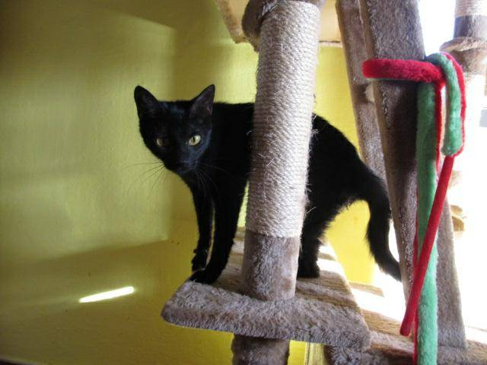

*Rok narození: 2. polovina dubna 2010
* odčervená
* očkovaná
Kotě Agátka bylo nalezeno pod schody na slánském sídlišti. Agátka k nám přišla společně se svoji sestřičkou Amálkou a bráškou Akimem.

Beruška

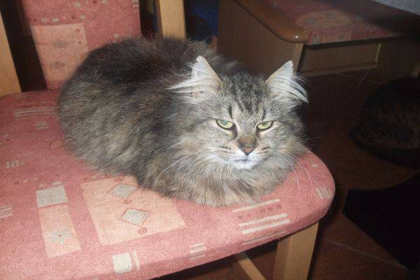

* Rok narození: 2004-2005
* odčervená
Beruška je starší kočička, která pochází ze Strnadova zahradnictví. Byla nalezena velmi nemocná, bohužel prodělala zápal plic a zůstaly ji následky trvalého chrčení, nelze ji proto zatím kastrovat ani očkovat. Další antibiotika již není možné Berušce podávat. Beruška má srůsty na plicích a trpí častými recidivami nemoci.

Freya

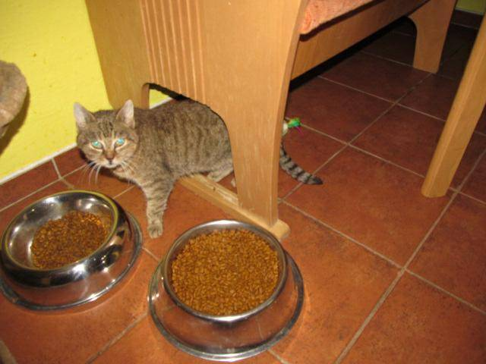

* Rok narození: starší kočička
* odčervená
Mourinka Freya k nám přišla nemocná. Freya pochází z berounské kolonie kočiček. V objektu, kde kočičky bydlely, se bourá, a tak je nutné z tohoto místa kočičky dostat pryč co nejdříve.

Lea

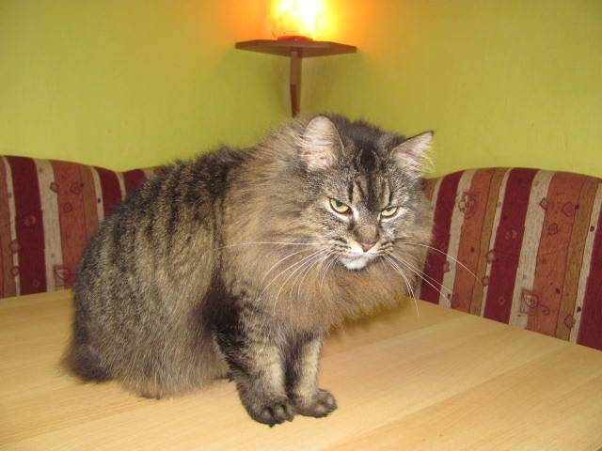

* Rok narození 2008
* odčervená
* očkovaná
* kastrovaná
Lea je okouzlující dlouhosrstá tmavě šedostříbrně mourovatá kočička. Lea pochází ze starého a polorozpadlého zahradnictví, kde kočičkám hrozila hromadná otrava plánovaná novým majitelem, který by měl brzy v těchto místech zahájit stavbu.Lea patří "zatím" mezi kočičí podivíny. Šunku si vezme bez debat z ruky, i když máte ruku těsně před jejím čumáčkem a nic z toho neplyne, ale pokud byste chtěli Leu pohladit, sem tam ještě nadává a ustupuje, hudruje, breptá a také si občas zasyčí. Lea by určitě potřebovala páníčka, který by se jí individuálně věnoval, zaujal ji házením kuliček či lapáním kočičího prutu a tak všelijak podobně, tím pádem by si Lea u svého páníčka vybudovala dříve důvěru, což u nás při tak vysokém počtu kočiček opravdu není možné.
Lea je neadaptabilní, tudíž zatím neumístitelná.

Sonja

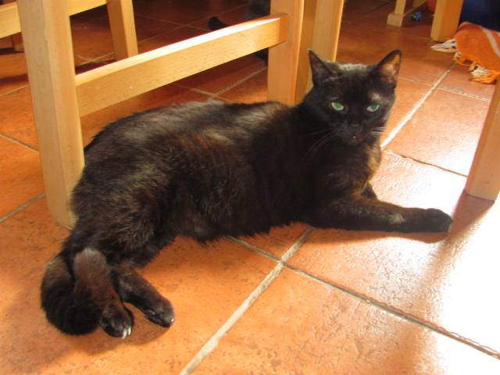

* Rok narození: 2003
* odčervená
* očkovaná
* kastrovaná
Sonja je krásná černá kočička, které v tvářičce dominují velké smaragdové oči. Dostala se k nám z venkova po zemřelém pánovi společně se svoji dcerou černou kočičkou Sofinkou, tuto kočičí dvojičku provází velmi smutný příběh.
Sonja je velmi přívětivá a jemná, vyhledává přítomnost lidí, nekomunikuje však s ostatními kočičkami, nikterak jim neubližuje, ale jejich přítomnost také nevyhledává. Jediná kočička, kterou bere na vědomí, je její dcera Sofinka. Sonja je kočička milá, klidná, velmi ráda odpočívá a velmi ráda papá. Velmi snadno se se Sonjou spolupracuje, neprotestuje při vkládání do přepravky, ke všem činnostem přistupuje v klidu.
Má ráda hlazení a mazlení. Od první chvíle používá bez problému kočičí záchodek, ráda a dobře papá.
Pro Sonju hledáme umístění nejlépe v bytových podmínkách, vystačí si jako jediná kočička v domácnosti.
Bivojek

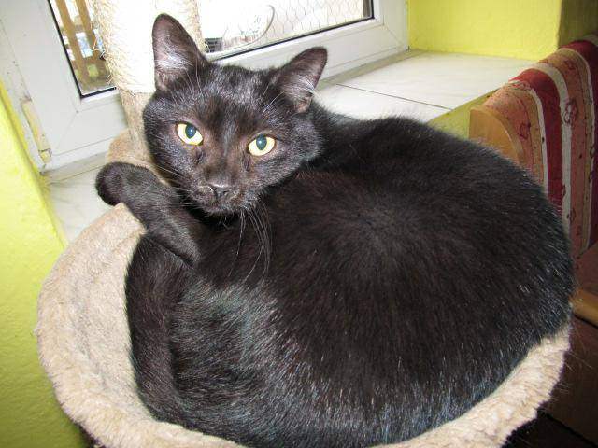
Rok narození: červen 2010
* odčervený
* očkovaný
* kastrovaný
Bivojek je krásný černý kocourek s hnědavým nádechem. Zároveň je Bivojek jeden ze tří kočičích sourozenců, kteří se narodili černé kočičí mamince Nšoči na pražském skladě. Sklad se právě stěhoval na jiné místo, proto bylo doslova nutností zakročit v pravý čas a kočičky z tohoto prostředí dostat do bezpečí. U nás v útulku se kočičích sourozenců ovšem ujal kocourek Adonis a všechna tři koťátka krásně opečovával. Kocourkové, ač jsou také ve skupině kočiček, přesto upřednostnili v péči kocourka Adonise. Bivojek je veselý, krásný, hravý a miloučký. Rád si hraje s ostatními koťaty, podniká průzkumné výpravy. Ze všech tří kocouřích brášků je Bivojek povahově někde uprostřed, není ani ostýchavý ani úplný nebojsa. Když se servíruje papání, Budulínek společně s brášky číhá u dveří a těší se na dobrou baštu. Při pohlazení krásně vrní a nastavuje se k mazlení. Kočičí záchodek používá bez potíží, rád a dobře papá. Kocourek Bivojek je bohužel vážně nemocný, má 2/3 vody na plicích, funguje mu pouze 1/3 plic, a proto kocoureček chrčí a chrčí. Budeme se snažit vodu z plic dostat pryč, kocourkovy byly aplikovány potřebné léky, ale nikde není psáno, že nad nemocí zvítězíme. Pokud byste chtěli Bivojkovi pomoci, můžete ho podpořit virtuální adopcí.

Merlin

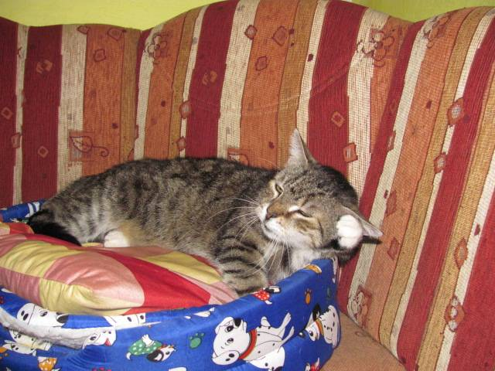

* Rok narození: 2004-2005
* odčervený
* kastrovaný
Merlin je bezzubý kocourek, který pochází ze Strnadova zahradnictví. Bohužel prodělal bronchitidu a zůstaly mu následky. Další antibiotika již není možné Merlinovi podávat. Jeho nemoc se usadila na horních cestách dýchacích, kdy Merlin chronicky pčíká krvavé hleny. Momentálně u něj léčíme padání srsti a lysá místa až na kůži.

Tobík

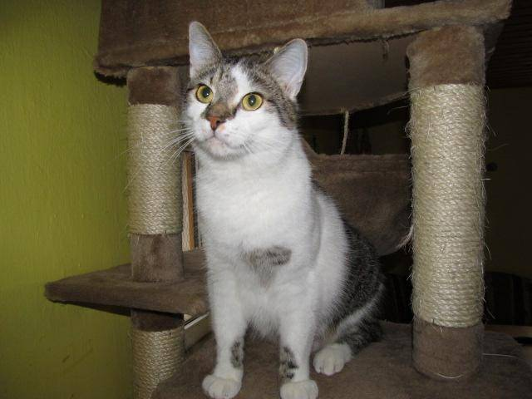

* Rok narození: 2007-2008
* odčervený
* očkovaný
* kastrovaný
Kocourek Tobík pochází z bytu ze Slaného po zemřelé paní. Kocourek byl v bytě uvězněn několik dlouhých dnů. Naštěstí se našla hodná paní, která se postarala o kocourkovo bezpečí, než se dostal kocourek k nám do útulku. Tobík navíc přišel s obrovskou kýlou, a proto hned druhý den pobytu u nás absolvoval operaci.
Tobík je mazlivý kocourek zvyklý na lidskou společnost. Jeho předností je vstřícnost vůči lidem, ale negativem je to, že prošmejdí naprosto vše. Tobíček vleze do každého otevřeného prostoru - do tašky, šuplíku, skříňky, kýble, košíku, prostě do všeho, kam se jen vejde. Umí skákat do lednice i na lenici, na stůl i pod něj atd. Kočičí záchodek používá bez problému, rád a dobře papá. Tobík je jinak milé a vstřícné zvířátko. Kocourek se rozhodně nehodí k dětem.
Pro Tobíka hledáme umístění nejlépe v bytových podmínkách, na které je kocourek zvyklý. Do nového domova může odjet jako jediné zvířátko, ale uvítal by nekonfliktního zvířecího kamaráda.

VRCHNÍ KOŤATA

Dorotka

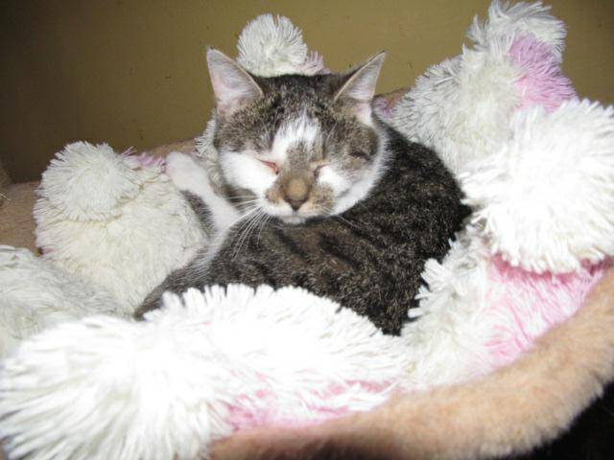

* Rok narození: květen/červen 2011
* odčervená
* očkovaná
Bílomourovaná kočička Dorotka pochází ze zahrádkářské kolonie z Rakovníka. Zahrádkáři se o kočičku starali, ale budoucnost kočičky byla nejistá, a tak se rozhodli vyhledat pomoc. Dorotka je zatím nepřizpůsobivá a zůstává v útulku.

Eliška

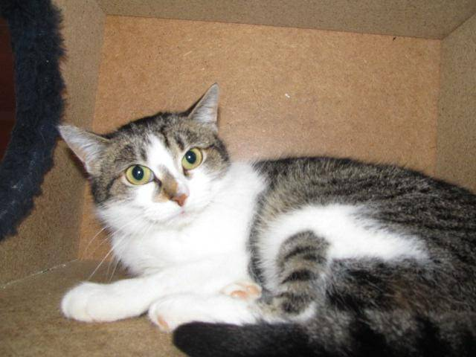

* Rok narození: 2009
* odčervená
* očkovaná
* kastrovaná
Elička je krásná bílomourovaná kočička, která pochází z plzeňského sídliště. Před časem byl do našeho útulku přijatý její syn Ondrášek.

Emma

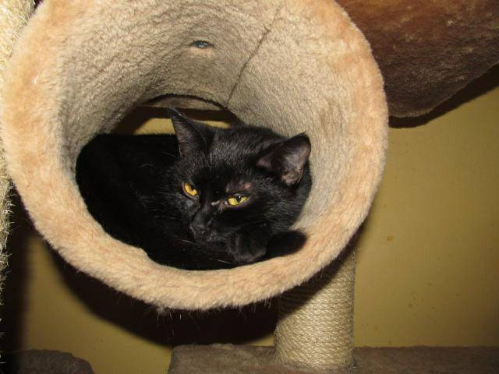

* Rok narození: srpen 2011
* odčervená
* oččkovaná
Černá kočička Emma pochází z Plzně. V Plzni zůstali ještě dva Emmičky sourozenci.

Marjánka

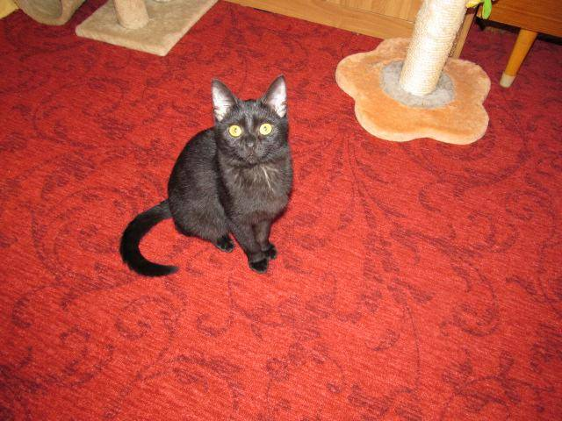

* Rok narození: srpen 2011
* odčervená
* očkovaná
Černá kočičí holčička Marjánka pochází z plzeňského sídliště, kde byla nalezená plná klíšťat a blech v křoví. Dostala se k nám v rámci umísťovací výstavy v Plzni.
Marjánka je hravé a milé koťátko. Jako každé koťátko je zvídavá a zvědavá. Miluje hry s ostatními koťátky, ráda se mazlí a tulí k ostatním kočičkám i k páníčkům. Kočičí WC používá bez potíží, ráda a dobře papá.
Pro Marjánku hledáme umístění v bytových podmínkách. Kočička by chtěla mít určitě v novém domově dalšího kočičího kamaráda.

Rézinka

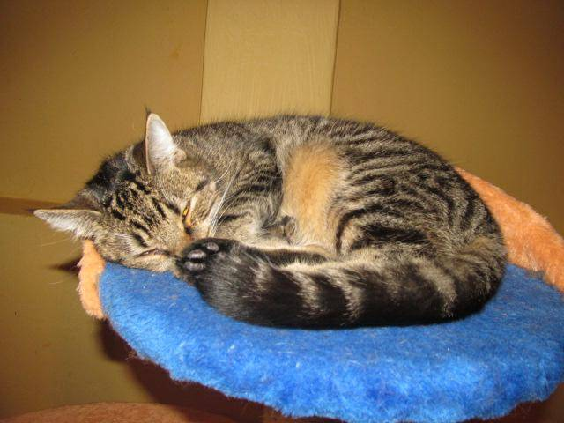

* Rok narození: 15.5.2011
* odčervená
* očkovaná
* kastrovaná
Mramůrka Rézinka se narodila kočičí mamince Peggynce, která pochází ze zahrádkářské kolonie v Teplicích.
Rézinka je hravé odrostlé koťátko. Miluje lidskou i kočičí společnost, ráda dovádí, ráda se mazlí, ale nejdříve si musí najít cestu k páníčkovi. Má svou kočičí povahu. Kočičí WC používá bez potíží.
Pro Rézinku hledáme umístění především v bytových podmínkách. Rézinka by chtěla mít určitě v novém domově dalšího kočičího kamaráda.

Samanta

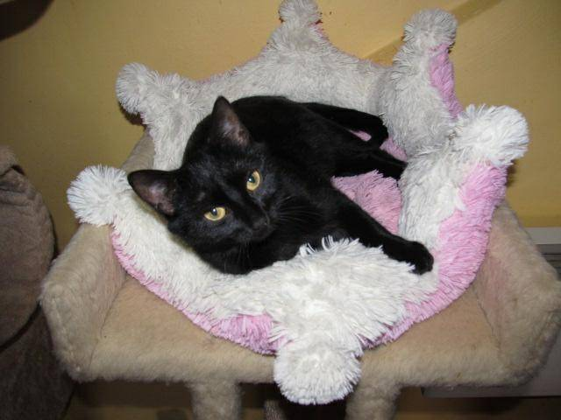

* Rok narození: 2010/2011
* odčervená
* očkovaná
* kastrovaná
Černá droubounká kočička Samanta pochází ze zahrádkářské kolonie z Rakovníka, kde porodila svá koťátka. Zahrádkáři se o kočičku starali, ale nepodařilo se jim vždy udat všechna koťátka, a tak se rozhodli vyhledat pomoc. Původně se měla Samanta po kastraci vrátit do zahrádkářské kolonie, ale krmiči se již o Samantu nepřihlásili.
Samanta je velmi milá, nekonfliktní a hodná kočička. Ráda se mazlí a tulí. Kočičí záchodek používá bez potíží, ráda a dobře papá.
Pro Samantu hledáme umístění v bytových podmínkách. V novém domově může být Samanta jediným zvířátkem, pokud jí věnujete dostatek času, ale uvítala by raději zvířecího kamaráda.

Terezka

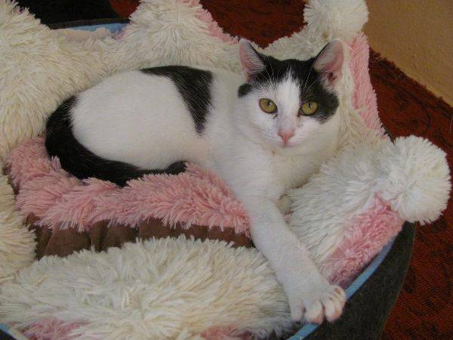

* Rok narození: květen/červen 2011
* odčervená
* očkovaná
Černobílá kočička Terezka pochází až z Plzně. Byla nalezená zubožená a nemocná. Ubytovali jsme koťátko do provizorní klece. Terezka nám nějakou dobu nedůvěřovala, ale postupně se léčila a začala nás brát za páníčky a lidi, kteří jí nechtějí ublížit.
Terezka je hravé a milé koťátko. Jako každé koťátko je zvídavá a zvědavá. Miluje hry s ostatními koťátky, ráda se mazlí a tulí k ostatním kočičkám a začala se tulit také k páníčkům, ale ještě je maličko zdrženlivá. Kočičí WC používá bez potíží, ráda a dobře papá. Pro Terezku hledáme umístění v bytových podmínkách. Kočička by chtěla mít určitě v novém domově dalšího kočičího kamaráda.

Bártík

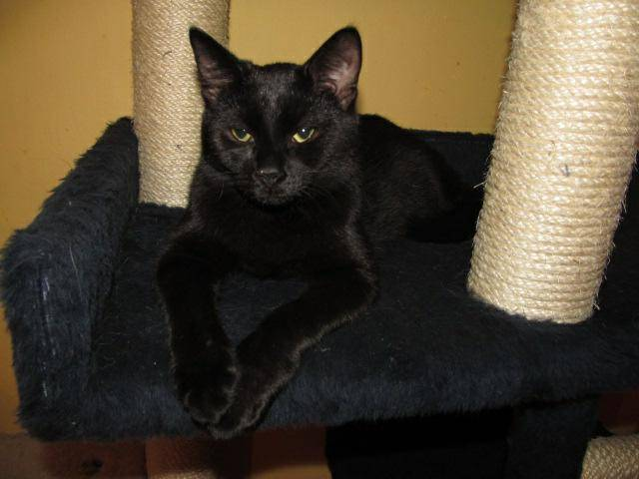

* Rok narození: květen 2011
* odčervený
* očkovaný
* kastrovaný
Černý kocourek Bártík pochází z Plzně. Byl nalezený zubožený a nemocný v areálu jedné z plzeňských společností. Ubytovali jsme drobečka do provizorní klece a dlouho jsme malého léčili.
Bártík si delší dobu zvykal, ale po čase se z něj stalo naprosto mazlivé a přívětivé koťátko. Bártík je milý a hravý. Jako každé koťátko je zvídavý a zvědavý. Rád se mazlí a tulí k ostatním kočičkám i k páníčkům. Kočičí WC používá bez potíží, rád a dobře papá.
Pro Bártíka hledáme umístění v bytových podmínkách. Kocourek by chtěl mít určitě v novém domově dalšího kočičího kamaráda

Gimísek

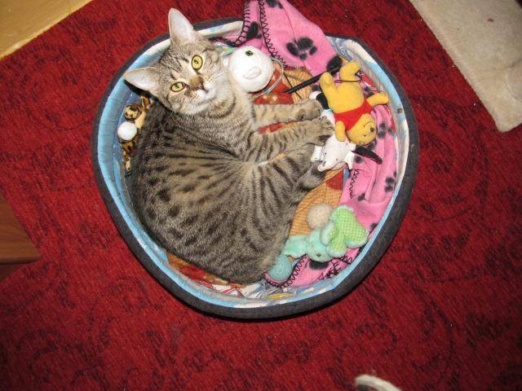

* Rok narození: 12.5.2011
* odčervený
* kastrovaný
Moureček Gimísek se narodil nezvykle úžasně zbarvené kočičce Diance z Kladna. Dianka se potulovala Kladnem už pěkně dlouhou dobu a pravidelně ji místní lidé viděli rodit koťátka. Díky našim přátelům, kteří se už na tuto situaci nemohli dívat, se Dianka ocitla u nás v útulku.
Gimísek je hravé, hyperaktivní a milé koťátko. Jako každé koťátko je zvídavý, hravý a zvědavý. Gimísek miluje hry s ostatními koťátky, ale také s lidmi, důležité je, aby se stále něco dělo. Kočičí WC používá bez potíží.
Bohužel je zatím Gimísek chronicky nemocný, léčba mu nezabírá, má zatím stále rýmu a kýchá. Tyto potíže mu však nebrání ve zlobení.
Pro Gimíska hledáme umístění v bytových podmínkách. Gimísek by chtěl mít určitě v novém domově dalšího kočičího kamaráda.

Ondrášek

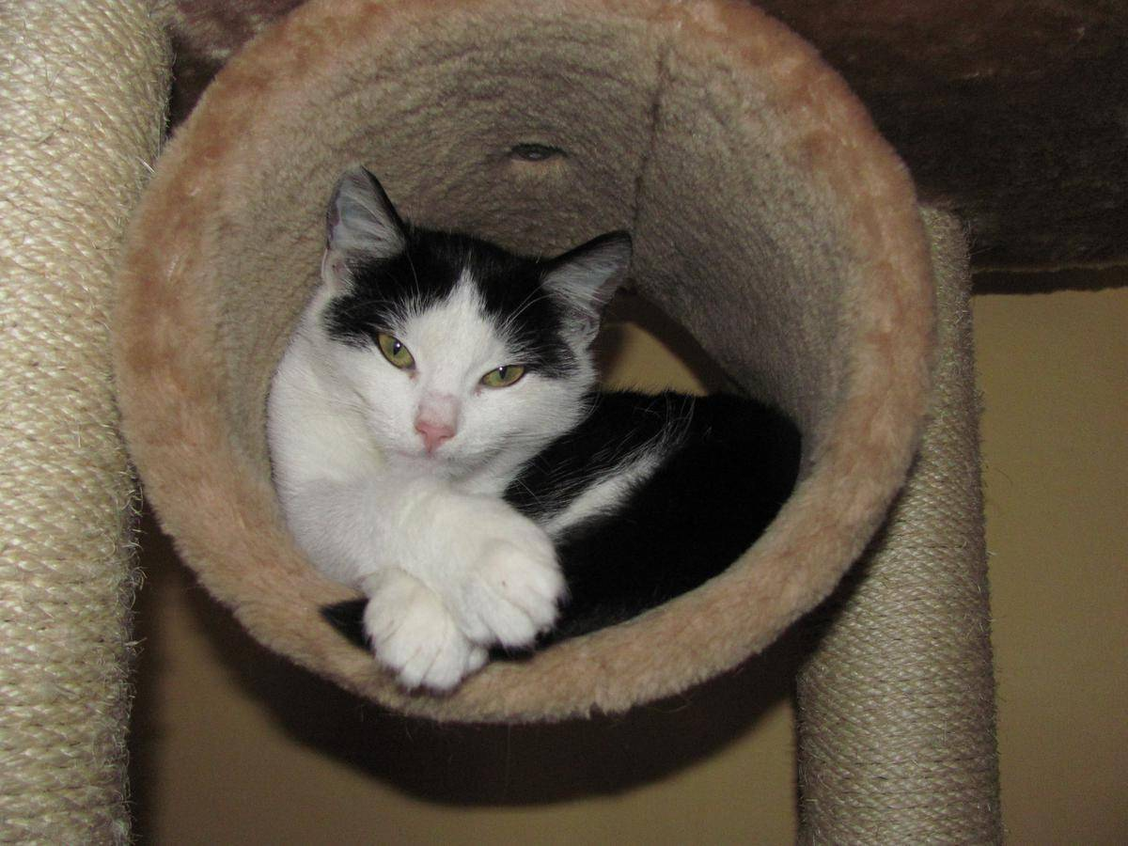

* Datum narození: květen 2011
* odčervený
* očkovaný
* kastrovaný
Krásný černobílý kocourek Ondrášek se dlouhodobě zdržoval na plzeňském sídlišti. Kocourka se podařilo nakonec odchytit. Bohužel však, na sídlišti se zdržuje ještě Ondráškova maminka.
Ondrášek je hravé a milé koťátko. Jako každé koťátko je zvídavý, hravý a zvědavý. Nejdříve si delší dobu testoval ostatní koťátka, než tomu přišel na kloub a zapojil se do her. Rád se mazlí a tulí k ostatním kočičkám i k páníčkům. Kočičí WC používá bez potíží, rád a dobře papá.
Pro Ondráška hledáme umístění v bytových podmínkách. Kocourek by chtěl mít určitě v novém domově dalšího kočičího kamaráda.

Pepíno

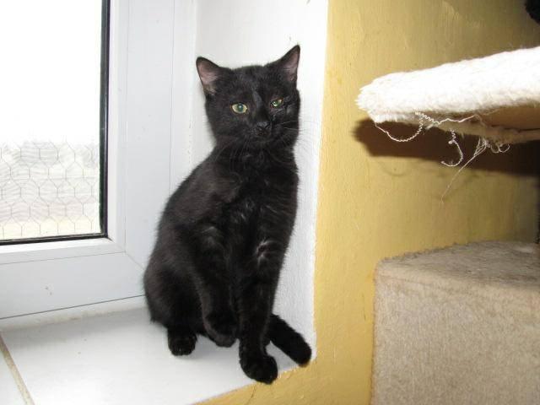

* Rok narození: srpen/září 2011
* odčervený
* očkovaný
Krásný a zdánlivě černý kocourek Pepíno pochází z rakovnické zahrádkářské kolonie. Zdánlivě proto, že když se Pepínovi rozhrnou chloupky, podsada má místy barvu až do bíla. Takže když si Pepíno své chloupky - které jsou delší než u jeho brášky Luciána - přeleží, vypadá tak zvláštně mramorovaně. Pepíno je milé koťátko, které z prvotní plachosti již přešlo k mazlení a vrnění a získává důvěru svého lidského kamaráda. Pořád ale při spaní nejraději objímá svého brášku Luciána. Kluci byli odchyceni i se svojí černou maminkou Samantou a květnovou bílomourovanou sestřičkou Dorotkou v Rakovníku, kde se o ně v zahrádkách starali hodní lidé. Teď je již celá kočičí rodinka v bezpečí útulku a nehrozí, že by docházelo k dalšímu nekontrolovatelnému množení. Pepíno by chtěl mít ve svém novém domově, které hledáme pouze v bytových podmínkách, kočičího kamaráda.

POLOPLAŠANI

Bianka

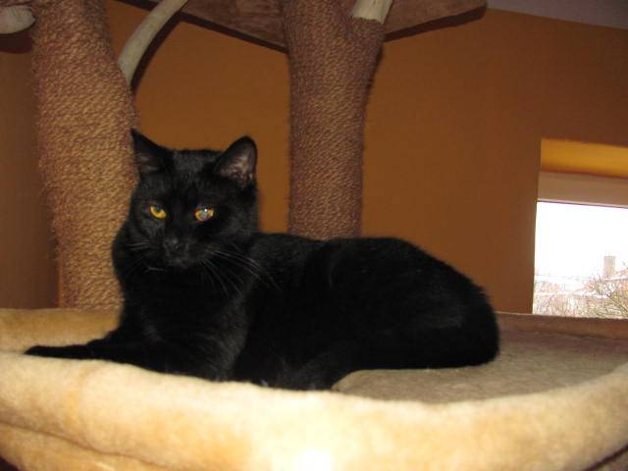
* Rok narození: 10/2009
* odčervená
* očkovaná
* kastrovaná
Bianka je drobná malá černá kočička s medvědí hlavičkou, která má menší handicap na levém očku. Byl jí diagnostikován srůst očnice s rohohovkou a na povrchu očka se proto objevuje stín. Na postižené očko Bianka vidí, i když malinko omezeně. Pochází z Přelouče, kde byla odchycena společně se svými kočičími sourozenci a kamarády v parku u domova důchodců, kde se kočičky dlouhodobě zdržují, neboť u lidských příbytků vidí zdroj potravy, avšak nedostává se jim tam tolik potřebné péče a ošetření, kterou kočičky nutně potřebují.
Bianka je kočička, kterou si zamilujete na první pohled, neboť působí velmi zranitelně, ale ještě chvíli jí potrvá než získá plnou důvěru. Bianka se nechá pohladit, vzít do náručí i podrbat, skotačí a hraje si. Potřebuje nutně svého páníčka, který by se jí věnoval, neboť u nás se Biance tolik času, kolik by si zasloužila, nedostává. Je zvyklá na kočičí záchodek, ráda a dobře papá.
Pro Bianku hledáme umístění v bytových podmínkách a byli bychom rádi, pokud by měla v novém domově nějakého zvířecího kamaráda, ale není to samozřejmě podmínkou.
Kačenka

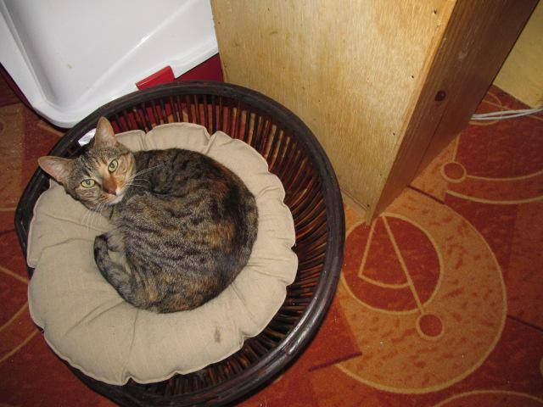
* Rok narození: 2008-2009
* odčervená
* očkovaná
* kastrovaná
Kačenka je kočičí kráska s různými odstíny mourování, hlavičku má půlenou světlým a tmavým zabarvením, je to štíhlá a krásná kočičí dáma. Byla odchycena spolu s dalšími kočičími sourozenci a kamarády v chatové osadě Bucek. V této osadě se již pár let vyskytovaly opuštěné kočičky, které sice "v sezóně" dostávaly sem tam něco k jídlu, ale v zimě bohužel živořily a strádaly a otázkou tak zůstávalo, kolik kočiček mohlo do další sezóny každoročně asi přežít? No, možná tak pár nejsilnějších jedinců. Vše dokazoval také fakt, že žádná z odchycených kočiček nebyla starší jednoho roku.Původně se dospělé kočičky dostaly do našeho útulku zdánlivě plaché. Všechna koťata z této lokality byla umístěna a jedna dospělá Thajská kočička také, další dospělé kočičky šly postupně na kastrace a očkování, no a v mezičase si na nás kočičky pomaličku zvykaly.Nyní se nechá Kačenka bez potíží pohladit a krásně vrní, sem tam se ještě odtáhne a není to rozhodně kočička natahovací, ale je kamarádská, vítá nás při příchodu domů se zdviženým ocáskem, proto nastal čas, aby také dostala svoji šanci. Kočičí záchodek používá od první chvíle bez potíží, ráda a dobře papá.
Pro Kačenku hledáme umístění nejlépe v bytových podmínkách anebo s výběhem na zabezpečenou zahrádku a byli bychom rádi, pokud by měla v novém domově nějakého zvířecího kamaráda, ale není to samozřejmě podmínkou
Romy

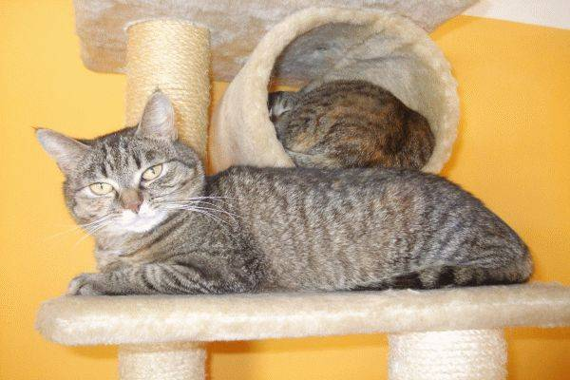

* Rok narození: 2008-2009
* odčervená
* očkovaná
* kastrovaná
Romy je velmi krásná a buclatá mourovatá kočička. Je menšího vzrůstu a dá se říct, že je to takový malinký "buřtíček". Byla odchycena spolu s dalšími kočičími sourozenci a kamarády v chatové osadě Bucek. V této osadě se již pár let vyskytovaly opuštěné kočičky, které sice "v sezóně" dostávaly sem tam něco k jídlu, ale v zimě bohužel živořily a strádaly a otázkou tak zůstávalo, kolik kočiček mohlo do další sezóny každoročně asi přežít? No, možná tak pár nejsilnějších jedinců. Vše dokazoval také fakt, že žádná z odchycených kočiček nebyla starší jednoho roku.
Původně se dospělé kočičky dostaly do našeho útulku zdánlivě plaché. Všechna koťata z této lokality byla umístěna a jedna dospělá Thajská kočička také, další dospělé kočičky šly postupně na kastrace a očkování, no a v mezičase si na nás kočičky pomaličku zvykaly.
Nyní se nechá Romy bez potíží pohladit a krásně vrní, sem tam se ještě odtáhne a není to rozhodně kočička natahovací, ale je kamarádská, vítá nás při příchodu domů, stala se z ní kočička mazlivá a domácí, proto nastal čas, aby také dostala svoji šanci. Kočičí záchodek používá od první chvíle bez potíží, ráda a dobře papá.
Pro Romy hledáme umístění nejlépe v bytových podmínkách anebo s výběhem na zabezpečenou zahrádku a byli bychom rádi, pokud by měla v novém domově nějakého zvířecího kamaráda, ale není to samozřejmě podmínkou.
Sindy

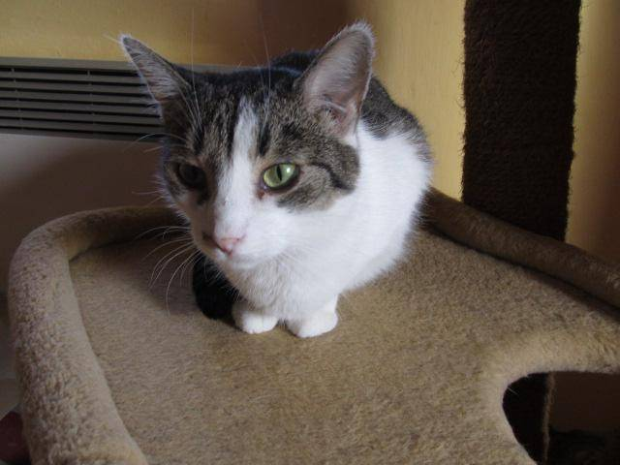

* Rok narození: 2008
* odčervená
* očkovaná
* kastrovaná
Sindy je krásná bílomourinka s pihou na čumáčku. Pochází z kladenského sklepení, kde byla vězněná společně se svými kočičími kamarády několik dlouhých měsíců. Záchrannou akci zorganizoval mladý pár, který chodil po celou dobu kočičky krmit skrze mříže.
Už už vše vypadalo, že budeme kamarádi, ale stále je tady plachost, která poukazuje na fakt, že je Sindy zatím neumístitelná. Věříme, že časem vše její plachost ustoupí a Sindy tak dostane šanci najít pravý nový domov. Sindy je zatím umístěná do virtuální adopce.

Šíša

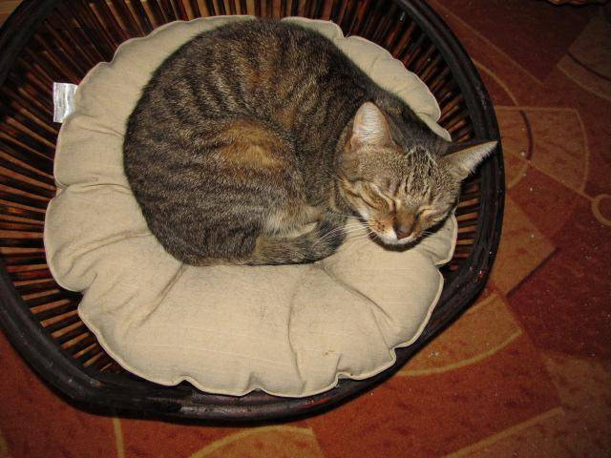

* Rok narození: 2008
* odčervená
* kastrovaná
Šíša je zatím velmi plachá kočička, která byla v létě 2009 odchycená v chatové oblasti Bucek, kde kočičkám nebylo přáno. Vypuštění do původní lokality nebylo možné, lidé po kočičkách stříleli a nestarali se o ně. Šíša si pomaličku zvyká na lidskou přítomnost.

Teja

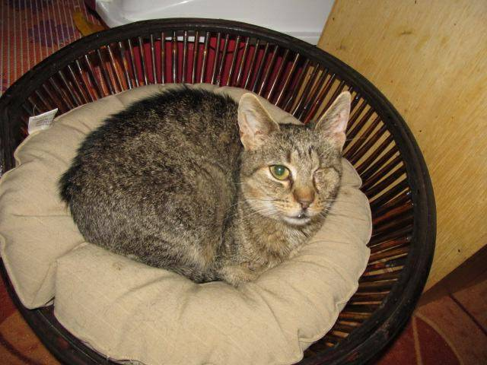

* Rok narození: ?
* odčervená
Mourinka Teja pochází z Moravské Třebové. Přišla k nám společně s koťátky - Otíkem, Tíťou a Cecilkou. Teja má stará zranění způsobená nárazem automobilu - má zlomenou čelist, vypíchlé oko a poškozenou nosní přepážku.

Alík

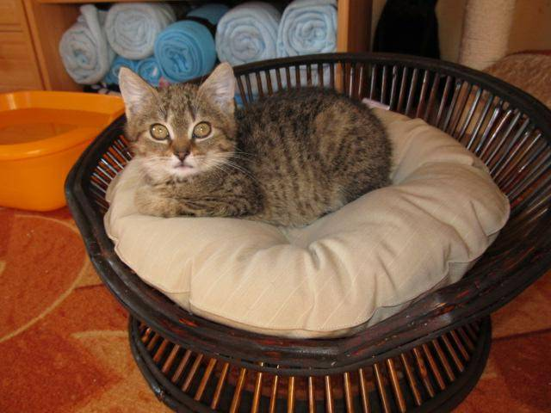

* Rok narození: říjen 2011
* odčervený
* očkovaný
Mourovaný kocourek Alík byl zřejmě nalezený opuštěný venku. Nevím, jak se vyjádřit k tomu, jakou formou se k nám kocourekl dostal. Paní to pojala formou nátlaku až vydírání. Obecně řečeno - když neuděláme, co paní nařídila, skončí kotě špatně.
Alík je velmi hravé a přítulné koťátko. Miluje společnost kočičích kamarádů i páníčků. Je velmi kontaktní, přítulný ke zvířátkům i lidem. Je čistotný, rád a dobře papá.
Pro Alíka hledáme domov v bytových podmínkách, kde by chtěl mít určitě nějakého zvířecího kamaráda.

Bořík

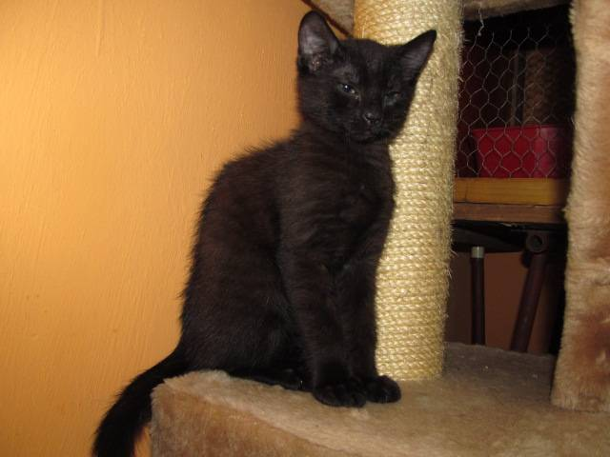

* Rok narození: květen/červen 2011
* odčervený
* očkovaný
Černý kocourek Bořík byl nalezený v Kralupech nad Vltavou naprosto zbídačený. Časem se podařilo kocourka dostat z nejhoršího a nyní už je z něj krásný kocourek plný síly.
Bořík je hravé a milé koťátko. Jako každé koťátko je zvídavý, hravý a zvědavý. Miluje hry s ostatními koťátky, rád se mazlí a tulí k ostatním kočičkám. K páníčkům je někdy přátelský a někdy maličko odtažitý. Dlouho se léčil a denní podávání léku způsobilo kocourkovu maličkou odtažitost, což by se mělo brzy vrátit do původní mazlící podoby. Kočičí WC používá bez potíží, rád a dobře papá.
Pro Boříčka hledáme umístění v bytových podmínkách. Kocourek by chtěl mít určitě v novém domově dalšího kočičího kamaráda.

Ludva

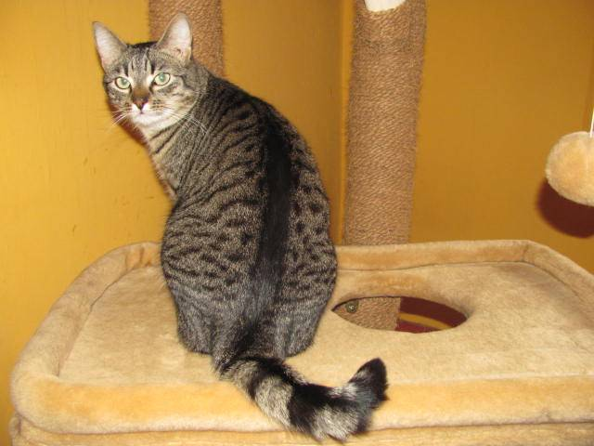
* Rok narození: 2008
* odčervený
* očkovaný
* kastrovaný
Ludva je mohutný mourovaný kočičí krasavec. Byl odchycen spolu s dalšími kočičími sourozenci a kamarády v chatové osadě Bucek. V této osadě se již pár let vyskytovaly opuštěné kočičky, které sice "v sezóně" dostávaly sem tam něco k jídlu, ale v zimě bohužel živořily a strádaly a otázkou tak zůstávalo, kolik kočiček mohlo do další sezóny každoročně asi přežít? No, možná tak pár nejsilnějších jedinců. Vše dokazoval také fakt, že žádná z odchycených kočiček nebyla starší jednoho roku.
Původně se dospělé kočičky dostaly do našeho útulku zdánlivě plaché. Všechna koťata z této lokality byla umístěna a jedna dospělá Thajská kočička také, další dospělé kočičky šly postupně na kastrace a očkování, no a v mezičase si na nás kočičky pomaličku zvykaly.
Nyní se nechá Ludva bez potíží pohladit, sem tam se ještě odtáhne a není to rozhodně kocourek natahovací, ale je kamarádský, vítá nás při příchodu domů se zdviženým ocáskem, proto nastal čas, aby také dostal svoji šanci.
Kočičí záchodek používá od první chvíle bez potíží, ráda a dobře papá.
Pro Ludvu hledáme umístění nejlépe v bytových podmínkách anebo s výběhem na zabezpečenou zahrádku a byli bychom rádi, pokud by měl v novém domově nějakého zvířecího kamaráda, ale není to samozřejmě podmínkou.

Matyáš

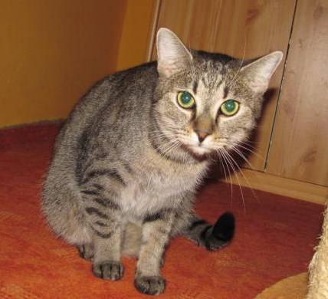

*Rok narození: 06/2009
* odčervený
* očkovaný
* kastrovaný
Pochází z Prahy, byl odchycen v budově ČVUT. Kocourek Matyáš je zatím neadaptabilní, ale bohužel není možné ho vypustit zpět do původní lokality, proto mu hledáme páníčka, který by pomáhal na dálku. Matyáš je u nás při případné návštěvě k vidění, ale nelze si kocourka pohladit.

Orion

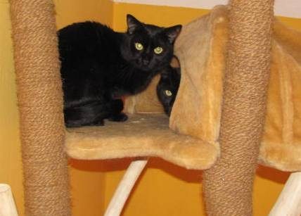

* Rok narození: 2008
* odčervený
* očkovaný
* kastrovaný
Charakteristika:
Orion je krásný celočerný kocourek. Pochází z kladenského sklepení, kde byl vězněn společně se svými kočičími kamarády několik dlouhých měsíců. Záchranu kočiček zorganizoval mladý pár, který chodil po celou dobu kočičky krmit skrze mříže.
Už už vše vypadalo, že budeme kamarádi, ale stále je tady plachost, která poukazuje na fakt, že je Orion zatím neumístitelný.

Pedro

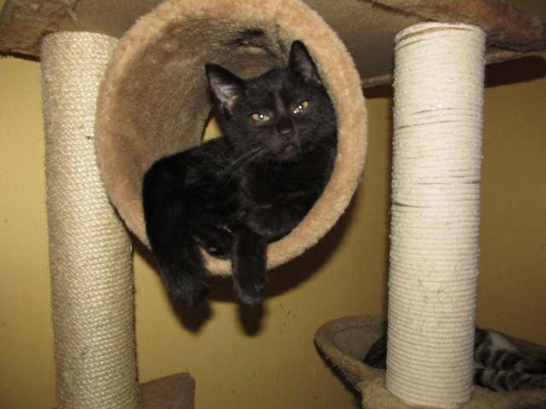

* Rok narození: září 2011
* odčervený
* očkovaný
Černý maličký klouček Pedro byl odchycen z kladenské lokality z míst, odkud pochází některé naše kočičky nazývané Kladeňátka. Jedná se o kočičky žijící ve sklepení jednoho panelového domu. Kočičky se v těchto místech stále množí.

Vašík

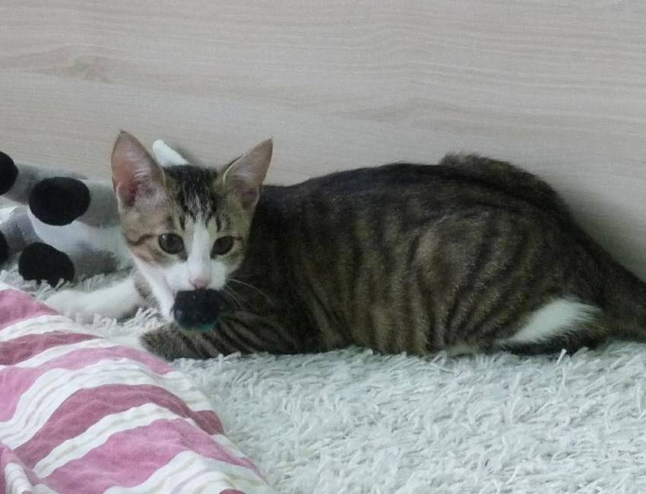

* Rok narození: květen 2011
* odčervený
* očkovaný
* kastrovaný
Bílomourovaný kocourek Vašík byl odchycený společně se svými kočičími kamarády na Kladensku, kde se
Vašík je hravé koťátko. Jako každé koťátko je zvídavý a zvědavý a maličko obezřetný k tomu. Kočičí WC používá bez potíží.
Pro Vašíka hledáme umístění v bytových podmínkách. Vašík by chtěl mít určitě v novém domově dalšího kočičího kamaráda.

Vilík

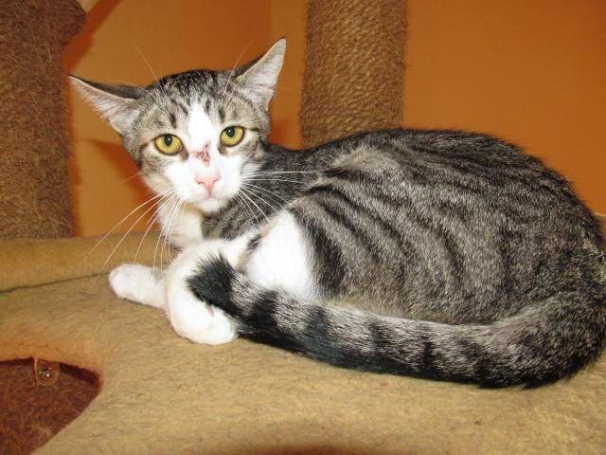

* Rok narození: květen 2011
* odčervený
* očkovaný
* kastrovaný
Bílomourovaný kocourek Vilík byl odchycený společně se svými kočičími kamarády na Kladensku, kde se potuloval špinavý a zablešený ve venkovním prostředí.
Vilík je hravé koťátko. Jako každé koťátko je zvídavý a zvědavý a maličko obezřetný k tomu. Kočičí WC používá bez potíží.
Pro Vilíka hledáme umístění v bytových podmínkách. Vilík by chtěl mít určitě v novém domově dalšího kočičího kamaráda.

HLAVNÍ SKUPINA

Adélka

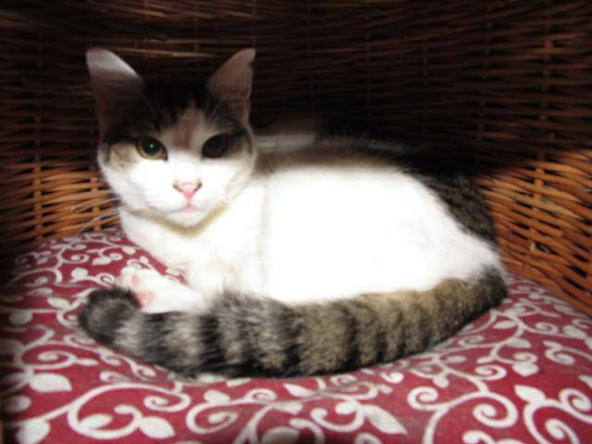

* Rok narození: 2009
* odčervená
* očkovaná
* kastrovaná
Charakteristika:
Adélka je krásná bílomourinka, pochází z pražského sídliště. K nám ji dovezl mladý pár z Prahy.
Adélka je zpočátku malinko ostýchavá, ale trpělivým přístupem nové rodiny se z ní brzy stane mazel. Kočičí záchodek používá bez potíží, ráda a dobře baští. Je zvídavá a zvědavá.
Pro Adélku hledáme umístění v bytových podmínkách a byli bychom rádi, pokud by měla v novém domově nějakého zvířecího kamaráda, ale není to samozřejmě podmínkou

Cora

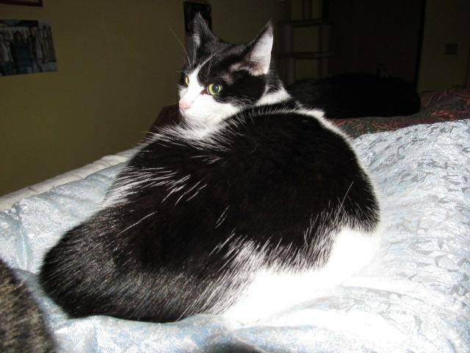

* Rok narození: duben 2010
* odčervená
* očkovaná
* kastrovaná
Kočička Cora je krásná černobílá kočičí slečna, která byla odchycena v Berouně. Cora patřila do kolonie berounských kočiček, které chodila krmit milá paní přímo z Berouna. Každý rok se rodila v kolonii berounských kočiček nová a nová koťátka, a tak bylo nutné co nejdříve zakročit.
Cora je neuvěřitelně hodná, mírná a přítulná kočička. Krásně se nechala nafotit a nekladla odpor ani při odčervení. Vzhledově i povahově je Cora velmi jemná kočička. Je velmi čistotná a ráda papá.
Pro Coru hledáme umístění nejlépe v bytových podmínkách. V novém domově by Cora uvítala zvířecího kamaráda, nejlépe svou sestřičku šedobílou kočičku Elsu, ale není to podmínkou, pokud Coře věnujete potřebný čas.

Elsa

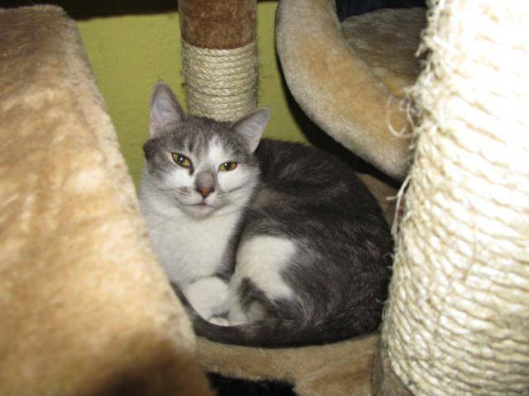

* Rok narození: duben 2010
* odčervená
* očkovaná
* kastrovaná
Kočička Elsa je krásná šedobílá kočičí slečna, která byla odchycena v Berouně. Elsa patřila do kolonie berounských kočiček, které chodila krmit milá paní přímo z Berouna. Každý rok se rodila v kolonii berounských kočiček nová a nová koťátka, a tak bylo nutné co nejdříve zakročit.
Elsa je neuvěřitelně hodná, mírná a přítulná kočička. Krásně se nechala nafotit a nekladla odpor ani při odčervení. Vzhledově i povahově je Elsa velmi jemná kočička. Je velmi čistotná a ráda papá.
Pro Elsu hledáme umístění nejlépe v bytových podmínkách. V novém domově by Elsa uvítala zvířecího kamaráda, nejlépe svou sestřičku černobílou kočičku Coru, ale není to podmínkou, pokud Else věnujete potřebný čas.
Gaia

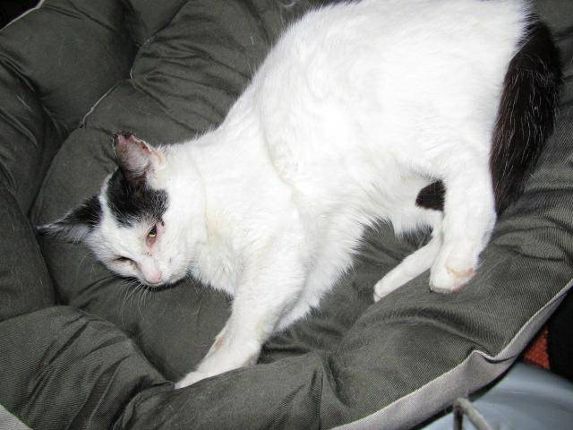

* Rok narození: ?
* odčervená
* kastrovaná
Bílá kočička s černými znaky se potulovala na periferii Rakovníka. Osud kočičky nebyl hodným lidem lhostejný, a tak skončila kočička u nás v útulku.

Karolína

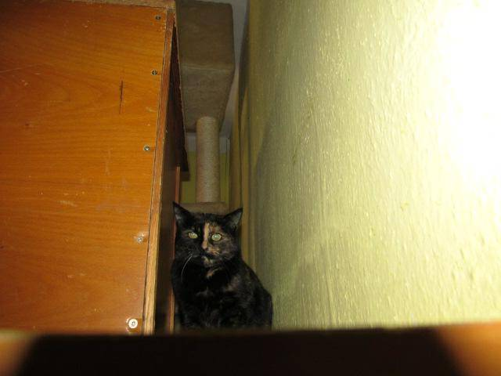

* Rok narození: 2002
* odčervená
* očkovaná
* kastrovaná
Krásná želvovinová kočička Karolína byla odchycená na kladenském sídlišti. Její sestřičku Tilly jsme přijímali na jaře roku 2010 do našeho útulku. Karolínka se potulovala celých devět let na sídlišti. Krmičky kočičku znají od kotěte.

Kleopatra

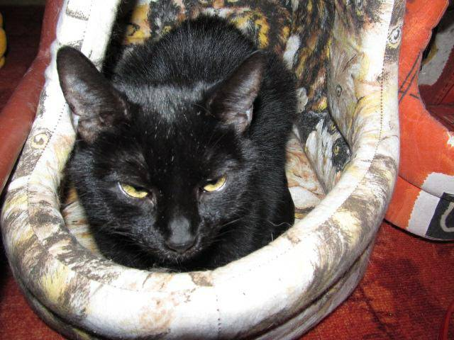

* Rok narození: 2009
* odčervená
* očkovaná
* kastrovaná
Krásná uhlově černá Kleopatra je zařazená i v sekci "Virtuální adopce", přesto jsme se rozhodli, že již nastal čas ji nabídnout i k normálnímu osvojení.
Kleopatra je jednou z mosteckých kočiček odebraných pánovi, který ztratil nad péči o zvířata kontrolu a musel se navíc odstěhovat z bytu. Kleopatra přišla březí, což jsme absolutně netušili, těsně před plánovanou kastrací začala projevovat známky bolesti a doslova hořela. Na veterině jsme zjistili, že má v sobě jedno velké mrtvé kotě a dělohu plnou hnisu.
Kleopatra byla dříve velmi plachá, nyní už je vše lepší, i když je zpočátku malinko nedůvěřivá, ale trpělivým přístupem nové rodiny se z ní jistě stane mazel.

Nšoči

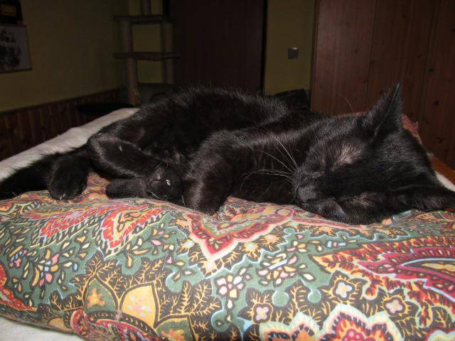

*Rok narození: 2008-2009
* odčervená
* očkovaná
* kastrovaná
Nšoči je krásná drobounká černá kočička s čokoládovým nádechem a velmi jemnými souměrnými rysy. Byla odchycena na pražském skladě společně se svými kočičími kluky. Pražský sklad se stěhoval z jednoho místa na druhé, proto bylo nutné rychle jednat a kočičky dostat do bezpečí.
Nšoči je kočička milá, krásná a vděčná. Je nekonfliktní a kamarádská. Velmi ráda se předvádí, je tuze zvědavá. Nšoči má indiánskou povahu, tichounce našlapuje a nečekaně se ukáže před vámi, za vámi, všude tam, kde ji v tu chvíli nečekáte. Nšoči si zaslouží, tak jako každá opuštěná kočička, nový trvalý domov. Kočičí záchodek používá bez potíží, ráda a dobře papá.
Pro Nšoči hledáme umístění nejlépe v bytových podmínkách anebo s výběhem na zabezpečenou zahrádku. Do nového domova může odejít sama, ale v novém domově může mít také kočičího kamaráda.

Olívie

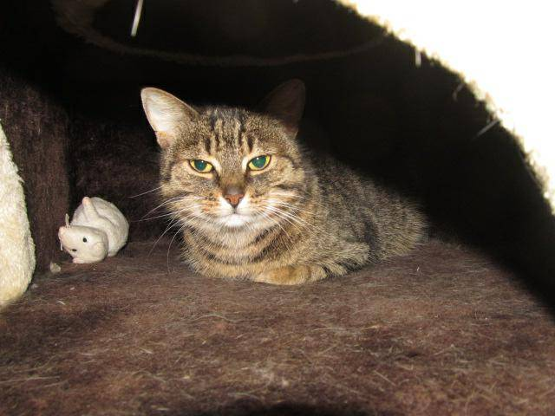

* Rok narození: 2009-2010
* odčervená
* očkovaný
* kastrovaná
Mourovaná Olívie byla odchycená na sídlišti ve Slaném, kde se potulovala společně s potrhaným kocourkem Hubertem.
Olivie, zprvu obezřetná a po pár dnech naprosto oddaná a mazlivá kočička. Je velmi milá, hodná, kontaktní a nekonfliktí. Svou přízeň a náklonnost k nám lidem dává najevo ducáním hlavičky, ale pokud se jí něco nelíbí, umí i škrábnot a ohnat se pacičkou. Kočička se hodí k páníčkům, kteří již kočičku měli a rozhodně do rodiny bez malého dítěte. Kočičí záchodek používá bez potíží, ráda a dobře papá.
Pro Olívii hledáme umístění v bytových podmínkách. V novém domově může být Olívie jediným zvířátkem, pokud jí věnujete dostatek času. Ráda by však měla v novém domově nějakého zvířecího kamaráda.

Peggy

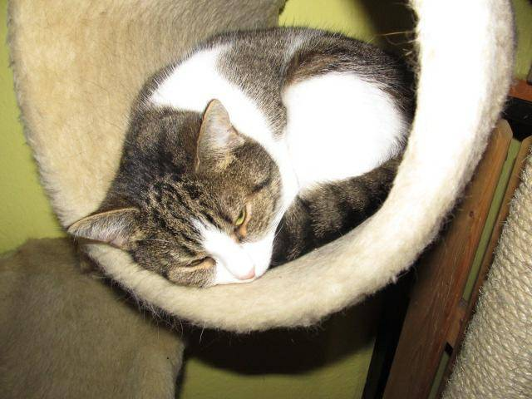

* Rok narození: 2010
* odčervená
* očkovaná
* kastrovaná
Peggy je krásná bílomourovaná kočička s velkými zelenými kukadly. Peggy se od minulého roku pohybovala v zahrádkářské kolonii v Teplicích a tam také porodila svá koťátka. Když se nyní Peggy přišla nakrmit viditelně opět březí, rozhodli se místní osadníci zakročit a kočička skončila nakonec v našem útulku. Peggy již porodila a u nás odchovala čtyři koťátka.
Peggy má zvláštní povahu. Je milá, hodná, mazlivá. Karanténní klec jí nevadila, ale jakmile byla ve větším prostoru, tak plakala a chtěla pryč, poté se zase uklidnila. Někdy nám ještě Peggynka naznačí, že se bojí, častěji si však přijde pro pohlazení. Kočičí záchodek používá bez potíží, ráda a dobře papá.
Pro Peggy hledáme umístění především v bytových podmínkách. V novém domově může být Peggy jediným zvířátkem, ale může mít za kamaráda nějaké klidné zvířátko.

Reika

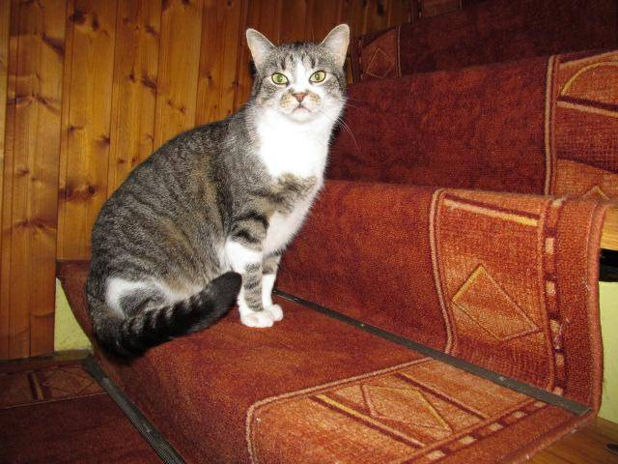

* Rok narození: 2009-2010
* odčervená
* kastrovaná
Bílomourinka Reika pochází z Kladna. Nejdříve jsme se dozvěděli, že koťátka Reiky byla zabita. Poté jsme však dostali přesnější informace. Koťata byla odvezena do nejbližšího útulku, ale kočička maminka byla ponechána svému osudu. Vzhledem k tomu, že kočička nemohla kojit, protože neměla koho, Reice způsobilo zánět mléčné žlázy obrovského rozsahu. Zachránkyně kočičky Reiky se snažila všemožně o to, aby byla kočička ubytovaná, ale po nálezkyni byly požadovány zajímavé požadavky pro její přijetí. Zoufalá nálezkyně se nakonec obrátila na nás s prosbou o pomoc.Chcete-li kočičce Reice pomoci, můžete si ji virtuálně adoptovat a zkvalitnit tak její život za pobytu v útulku.

Sabinka

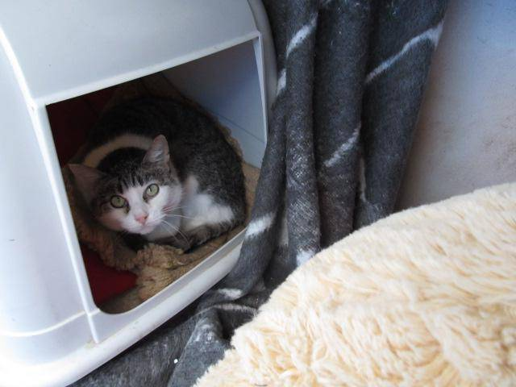

* Rok narození: 2008?
* odčervená
* kastrovaná
Bílomourovaná kočička Sabinka je maminkou Bekynky z našeho útulku. Sabinka pochází z berounské kolonie kočiček.

Sava

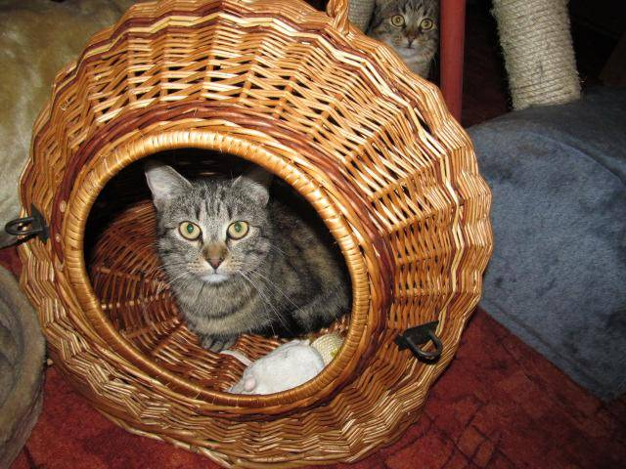

*Rok narození: 2008-2009
* odčervená
* očkovaná
* kastrovaná
Kočička Sava se k nám dostala z pražského skladu. Sava pochází ze stejného skladu, ze kterého pocházely liliputičky. Sava není nijak extra kamarádská, a proto ji zatím nenabízíme k osvojení. Rozhodli jsme se touto cestou najít Savě alespoň páníčka na dálku. Pokud chcete Savě pomoci a zlepšit její podmínky u nás, můžete si ji virtuálně adoptovat.

Ťapinka

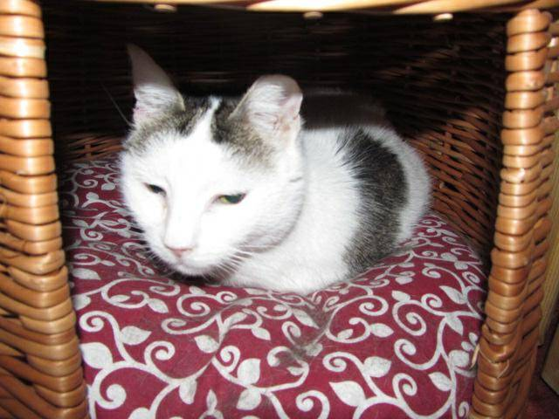
* Rok narození: 1996
* odčervená
* očkovaná
* kastrovaná
Třináctiletá kočička Ťapinka se k nám dostala zcela náhodou. Nějaký dobrák ji přinesl na veterinu s těžkým zápalem plic k utracení, Ťapinka však byla navíc březí. Náš pan veterinář kočičku přeléčil, vykřesal ji z nejhoršího a sháněl někoho, kdo by mohl Ťapinku u sebe nachat dožít, nikdo takový se však nenašel. Ťapinka byla celá špinavá, srst měla plnou sazí a plstnatou, velmi prořídlou a vypadávající, zoubky měla zcela zkažené a ouška zdeformovaná a místy seškvařená jakoby vysokým žárem. Vše nasvědčovalo tomu, že snad musela svůj život prožít částečně v nějaké kotelně či sklepení. Za pár dní strávených u nás v depozitu se Ťapince narodila 2 nádherná koťátka - Perlička a Pralinka. Holčičky byly odkojeny, vychovány, odčerveny, naočkovány a umístěny. Avšak ještě předtím v průběhu kojení holčiček Perličky a Pralinky přišla naléhavá prosba a pro nás tak další zatěžkávací zkouška a zároveň výzva. V hradeckém depozitu se narodilo císařským řezem kočičce Julince 5 koťátek, jedno z nich však nepřežilo. Nebohá Julinka bohužel svá koťátka po náročné operaci nepřijala. Jedna z posledních možností byla, pokusit se, zda by se naše stará Ťapinka ještě zvládla a hlavně chtěla ujmout role adoptivní maminky, samozřejmě po zvážení všech pro a proti, protože již nebyla v nejlepší kondici. Po pár dnech si náhradní maminka Ťapinka konečně koťátka zcela osvojila. Ťapinka by zasloužila metál vzorné a pečlivé maminky. Ťapinku čeká další léčba chronicky nemocných plic a následně pak zasloužený odpočinek v důchodovém věku. Vzhledem k věku a zdravotnímu stavu kočičky Ťapinky ji již není možné nabízet k osvojení, rádi bychom se tedy pokusili touto cestou najít Ťapince alespoň virtuálního páníčka na dálku.

Tilly

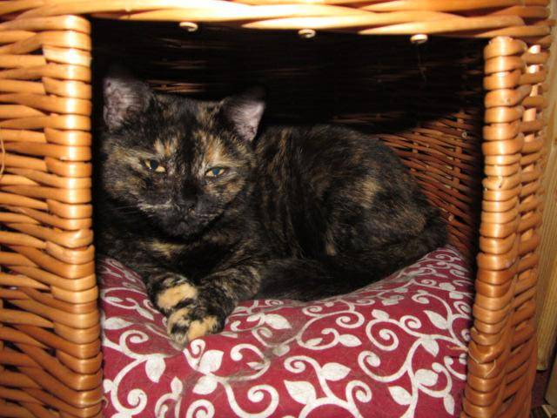

* Rok narození: 2003
* odčervená
* očkovaná
* kastrovaná
Kočička Tilly je nádherná želvička. Několik let se Tilly toulala kladenským sídlištěm, rodila svá koťátka a s rodinou vždy přežívala všemožnými způsoby. Když pak onemocněla, ujala se jí jedna milá slečna, která se postarala o přijetí Tilly k nám. Tilly byla přijata březí a zároveň se zápalem plic. Po pár dnech u nás porodila čtyři krásná koťátka.
Tilly je kočička milá, krásná a vděčná. Je velmi hodná, nekonfliktní a kamarádská. Má klidnou povahu, ráda odpočívá, ale také se zajímá, co se děje okolo ní. Tilly pro vás bude oporou a kamarádkou ve chvílích radostných, ale také těch méně šťastných. Kočičí záchodek používá bez potíží, ráda a dobře papá.
Pro Tilly hledáme umístění nejlépe v bytových podmínkách anebo s výběhem na zabezpečenou zahrádku. Do nového domova může odejít sama, ale v novém domově může mít také kočičího kamaráda.

Alfréd

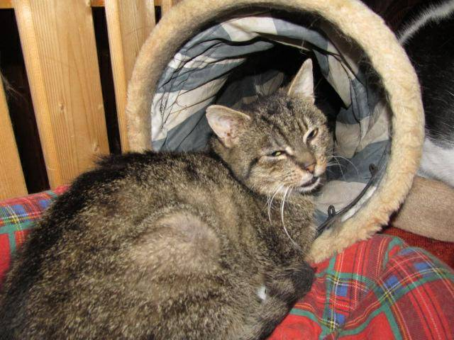

* Rok narození: starší kocourek
* odčervený
* kastrovaný
Mourovaný kocourek Alfréd byl nalezený na parkovišti u ubytovny ve Slaném - místo slánských týraných kočiček. Postarala se o kocourka paní, která už zachránila několik kočiček a dala nám o Alfrédovi vědět.

Arnošt

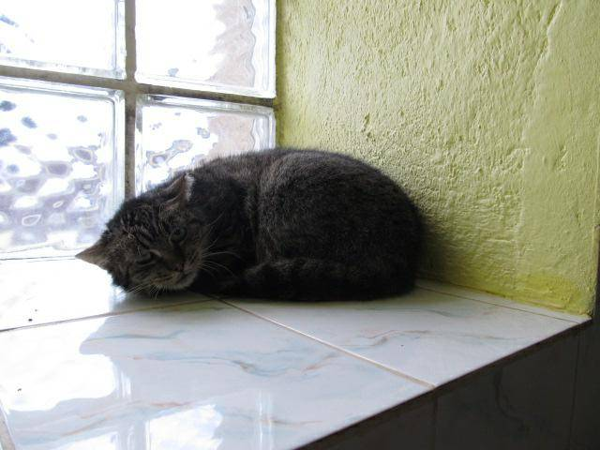

* Rok narození: 2007
* odčervený
* kastrovaný
Mourek Arnošt pochází z místa týraných kočiček ze Slaného. Kocourek byl přijatý s poraněním oka, které se již nedá zachránit. Arnošt je zatím plašší a rozkoukává se. V místě odchytu týraných kočiček ve Slaném zůstaly ještě další kočičky.
Arnošta ostatní kočičky vyháněly ze skupiny, a tak jsme kocourka přestěhovali do jiného pokoje. Arnošt si zvyká velmi pomaličku, ale jisté pokroky dělá určitě.

Artušek

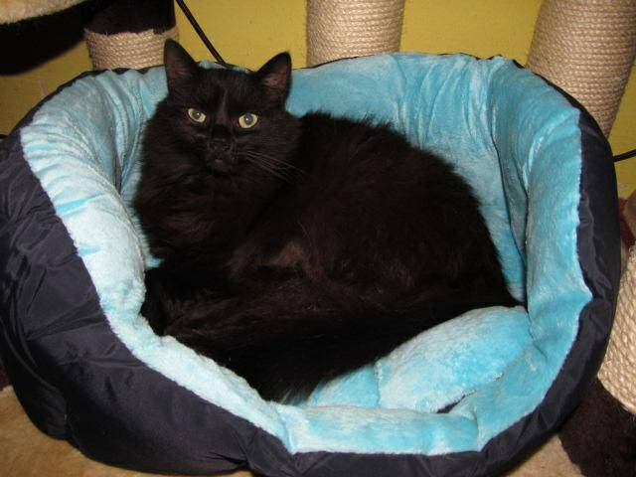
Datum narození: květen/červen 2010
* odčervený
* očkovaný
* kastrovaný
Černý chundelatý kocourek Artuš pochází z Rychnova nad Kněžnou, kde se zdržoval v kolonii opuštěných kočiček. Artuš přijel se svým mladším kamarádem stejně chlupatým černým kocourkem Plutem. Kočičky v Rychnově byly a jsou vesměs nemocné a mnohé v dezolátním stavu. Milí lidé, kteří pečují o opuštěné pejsky, začali celou situaci řešit a začali kočičky odchytávat a starat se o jejich ošetření a ubytování. Artuš má poraněnou a znecitlivěnou tlapičku, je pravděpodobné, že tlapička zůstane do budoucna necitlivá. Zápěstí na této tlapičce bylo rozdrcené a poraněné, ale hlavně byly porušené nervy, a tak je tlapka na dotyk mrtvá, kocourek na ni nenašlapuje.Kocourek prošel veškerým možným vyšetřením, dlouhou dobu nosil dlažku. Navíc byl rentgenován pod narkózou a zjistilo se, že má zkroucenou tlapku na třech místech a k tomu zlomeninky, které se nacházejí zrovna poblíž kloubů. Operace by tedy dle slov odborníka veterináře nemusela dopadnou dobře a kocourek by mohl mít ještě větší potíže, potažmo přijít o nožičku celou. Operace by sice připadala v úvahu, ale až plné dospělosti a Artušek je sotva roční kocourek. Na druhou stranu k žádné operaci nemusí do budoucna vůbec dojít. Vše je ve hvězdách.
V současné době chodí Artušek po kloubku a část přední tlapky nepoužívá.
Artušek je hravý mladý kocourek. Je velmi milý a hodný. Kočičí WC používá bez potíží, rád a dobře papá. Pro Artuška hledáme umístění v bytových podmínkách. V mu věnujete dostatek času, ale uvítal by raději zvířecího kamaráda.
Čertík

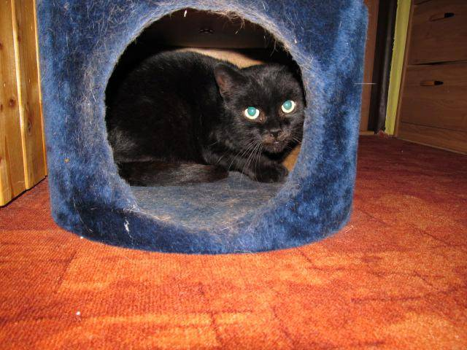

* Rok narození: 2009 ???
* odčervený
* kastrovaný
Čerrný kocourek Čertík pochází z berounské kolonie kočiček od Tiby. Čertík přišel slintající a při kastraci se zjistilo, že má kocourek šílený zánět a silně zanícený zub. Navíc má čelist tak nějak nakřivo, takže má zoubky vyvrácené na stranu. Kocourek si musel projít strašnou bolestí včetně psychické zátěže. Slintající byl vídán už velmi dlouhou dobu, nebylo však lehké kocourka odchytit. Čertík by měl být posledním kolonistou od Tiby.

Čmelda

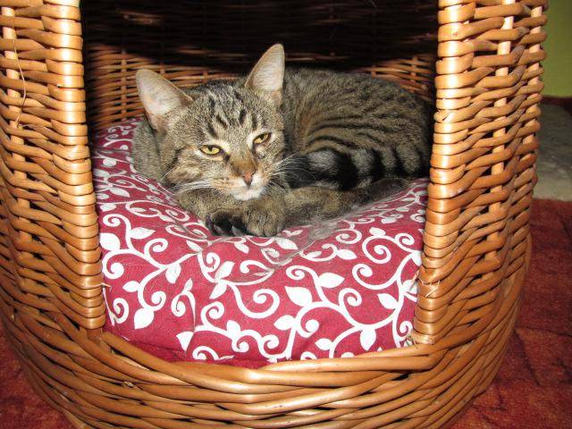

* Rok narození: 2011
* odčervený
* očkovaný
* kastrovaný
Moureček Čmelda pochází z Vraného od paní, která se stará o opuštěné kočičky. Bohužel, tato paní se ocitla v tíživé životní situaci a bylo nutné najít pro kočičky řešení.
Čmelda je velmi milý, hravý a hodný kocourek. Rád se mazlí a tulí. je velmi zvědavý a přátelský. Kočičí záchodek používá bez potíží, rád a dobře papá.
Pro Čmeldu hledáme umístění v bytových podmínkách. V novém domově může být Čmelda jediným zvířátkem, pokud mu věnujete dostatek času, ale uvítal by raději zvířecího kamaráda.

Edík

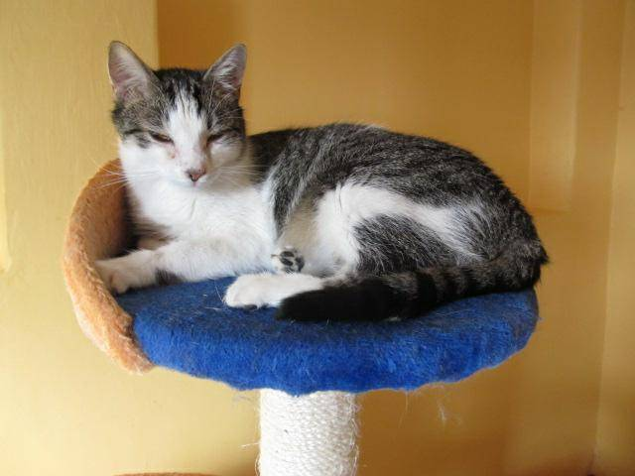

* Datum narození: září/říjen 2010
* odčervený
Edíka jsme přijali jako plačící zdevastované kotě ze Slaného. Koťátko má silný průjem, krvavou tlapku, nemocí zúženou hlavičku, výtoky z očí i nosu. Momentálně je Edík v karanténní kleci a léčí se. Edík je uplakaný, ukňouraný maličký kocourek, venku by jisto jistě umrzl. Kocourek Edík potřebuje čas, veterinární péči, dobré jídlo a klid teplého domova. Po přeléčení budeme Edíkovi hledat nový domov.

Hubert

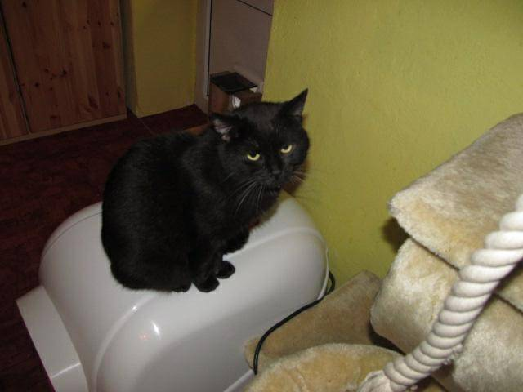

* Rok narození: 2010 ?
* odčervený
* očkovaný
* kastrovaný
Černý kocourek Hubert s bílými fousky byl odchycený na sídlišti ve Slaném, kde se potuloval společně s kočiček. Hubert k nám byl přijatý s mnohými poraněními hlavy a krku, zřejmě ho potrhal nějaký kocouří rival.
Hubert, zprvu obezřetný a schoulený do klubíčka, po pár dnech naprosto oddaný a mazlivý kocourek. Je velmi milý, hodný, kontaktní a nekonfliktí. Dospělým dominantním kocourům se klidí z cety. Svou přízeň a náklonnost k nám lidem dává najevo ducáním hlavičky a povídáním. Kočičí záchodek používá bez potíží, rád a dobře papá.
Pro Huberta hledáme umístění v bytových podmínkách. V novém domově může být Hubert jediným zvířátkem, pokud mu věnujete dostatek času. Rád by však měl v novém domově nějakého zvířecího kamaráda

Kulíšek

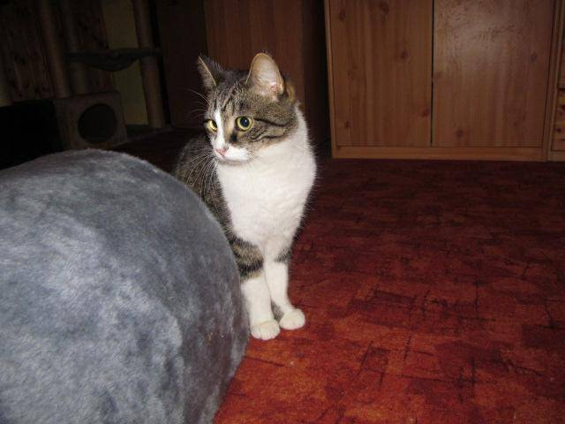
Rok narození: květen/červen 2010
* odčervený
* očkovaný
* kastrovaný
Kulíšek je nádherně vybarvený bílomourek, který pochází až z dalekých Jizerských hor. O jeho záchranu, společně s Kulíškovými brášky a kočičí maminkou Nelinkou, se postarali manželé Thomovi, se kterými již delší dobu zachraňujeme kočičky v ohrožení. Než se však Kulíšek dostal do hlavní nabídky, prošel si náročnou léčbou. Kulíška a jeho bratříčky totiž sužovali paraziti, které se podařilo odhalit až podrobným laboratorním vyšetřením. V současné době jsou kocourkové již v pořádku, a proto mohou začít hledat nový domov.
Kulíšek je velmi roztomilý, hezoučký a miloučký kocourek, povahově mírnější než jeho kocouří bráška Vojtíšek. Vlídné slovo a hladící ruka jsou přesně ta pravá opatření, která Kulíšek momentálně nejvíce potřebuje a určitě velmi rád od svého nového páníčka přijme. Kulíšek je velmi milý, ještě malinko vyjukaný kocourek, který potřebuje najít nový a trvalý domov. Při pohlazení a vlídných slovech se Kulíšek v náručí krásně rozvrní. Kočičí záchodek používá bez potíží, rád a dobře papá.
Pro Kulíška hledáme umístění nejlépe v bytových podmínkách anebo s výběhem na zabezpečenou zahrádku a byli bychom rádi, pokud by měl v novém domově nějakého zvířecího kamaráda, ale není to samozřejmě podmínkou.

Lukášek

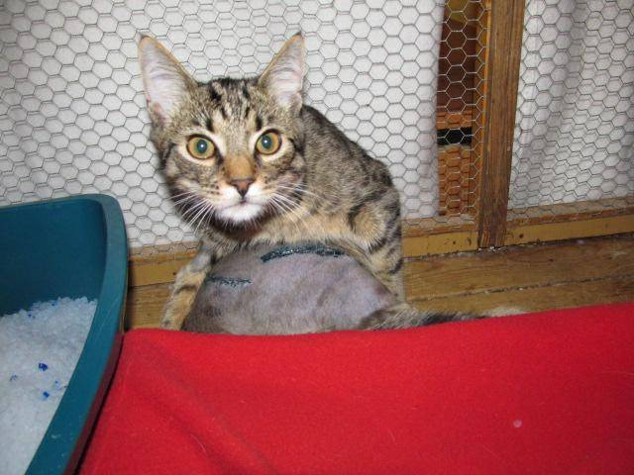

* Rok narození: červen 2011
* kastrovaný
Lukášek se k nám dostal z Prahy. Volala nám paní veterinářka s prosbou o umístění kocourka se zlomenou tlapkou, kterého se zřekla původní majitelka. Lukášek vypadl z okna z třetího patra a zlomil si zadní tlapku. Zlomenina je bohužel komplikovná, a tak je zatím Lukášek v léčbě po první operaci.

Nero

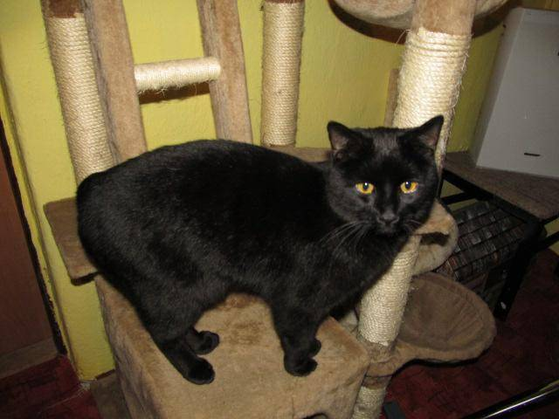

* Rok narození: 2009-2010
* odčervený
* očkovaný
* kastrovaný
Krásný černý kocourek se potuloval sídlištěm ve Slaném společně se svým zrzavobílým kočičím kamarádem Denisem. Všímavým lidem nebyl osud kocourků lhostejný, a tak se kocourkové dostali do útulku. Nero byl přijat do útulku již kastrovaný. Nero byl z umístění již jednou vrácen z důvodu toho, že údajně kousl paničku, a proto bychom pro jistotu Nera neradi umísťovali do rodiny s dětmi. U nás však nikoho ještě nekousl.
Jeden by řekl, že snad mohou mít kocourkové páníčky, ale kdo by nechal kocourky běhat na sídlišti poblíž hlavního tahu přes slaný u kruhového objezdu?
Nero je velmi milý a přívětivý kocourek. Je sice pohodový, ale řekli bychom, že je vůči ostatním zvířátkům tak trošku žárlivý. Rád se mazlí a tulí. Kočičí záchodek používá bez potíží, rád a dobře papá.
Pro Nera hledáme umístění v bytových podmínkách. V novém domově může být Nero jediným zvířátkem, pokud mu věnujete dostatek času, ale uvítal by raději zvířecího kamaráda.

Pajda

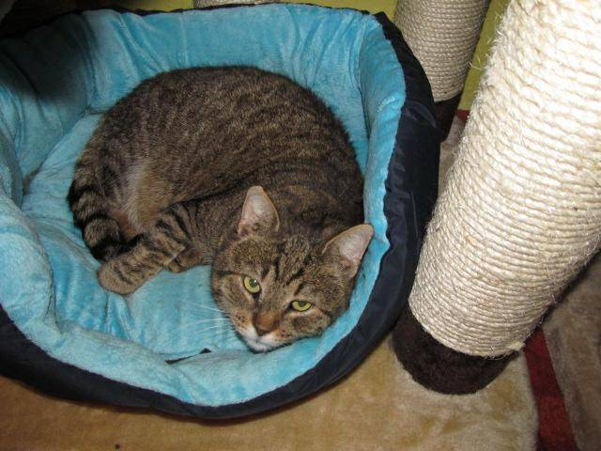

* Rok narození: ?
* odčervený
* očkovaný
Moureček jménem Pajda se dlouhou dobu potuloval mezi bloky domů v Praze, kde byl také dokrmován. Kocourek měl dlouhodobě poraněnou zadní nožičku, na kterou kulhá. Snahou bylo kocourka co nejdřív odchytit a ošetřit, což se nějakou chvíli nedařilo. Nyní už je kocourek u nás a dostane se mu plné péče. Na veterině bylo zjištěno, že měl kocourek v minulosti přeražené obě zadní tlapky, ale bohužel, zlomeniny jsou staré, a tak už s tím nelze nic dělat.

Teo

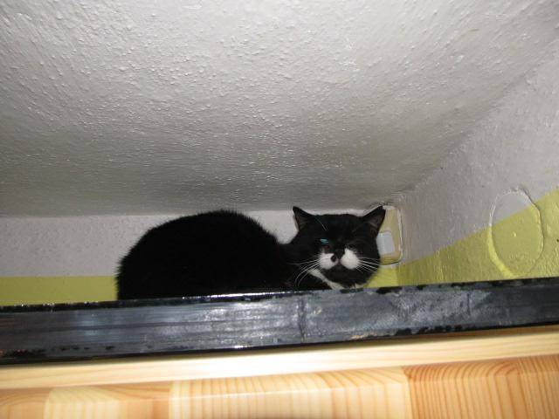

* Rok narození: 2009
* odčervený
* očkovaný
* kastrovaný
Černý kocourek Teo je synem kočičky Noemi, která žila v našem útulku. Teo pochází z berounské kolonie kočiček, kterým se boural areál a kočiky tak neměly kde bydlet. Kocourek se ještě potřebuje přizpůsobit podmínkám v útulku.

Vilibald

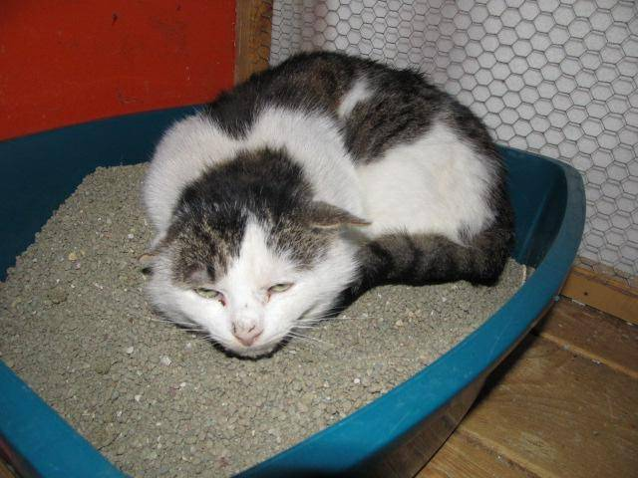

* Rok narození: 2010
* odčervený
* kastrovaný
Bílomourek Vilibald pochází z Kladna z místa, odkud už jsme několikrát přijímali kočiček. Kočičky jsou však šikovně zalezlé ve sklepení a paní domácí nám znesnadňuje odchyty, tudíž jde vše pomalu. Alfa kočka je mazaná a chytrá, nenechá se jen tak lapit a směje se nám všem do očí. Bohužel, stále rodí koťata. Vilibald bude po kastraci pravděpodobně vypuštěn zpět do původního teritoria.

ZAGARÁŽÁK

Bětuška

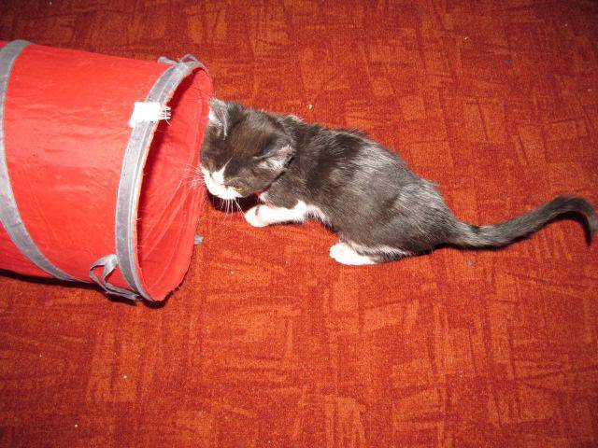

* Rok narození: srpen 2011
* odčervená
Maličká černobílá Bětuška pochází z Vrbičan. Koťátko Bětušku a jejího brášku Toníčka přinesla jedna zoufalá paní z Vrbičan s tím, že jsou koťata nemocná. Také se zmínila, že si s koťátky hrál její petiletý syn, a tak má obavy, zda koťátkům nemohl něco udělat. Obě koťátka jsou v zoufalém stavu, Bětuška je na tom hůře, a tak bojují o přežití. Koťátkům byl navíc narušený nervový pletenec, což způsobilo přepadávání a chůzi po loktech. Bětuška má šedý zákal, vypadává jí srst a čeká ji nutná operace kýly.

Dášenka

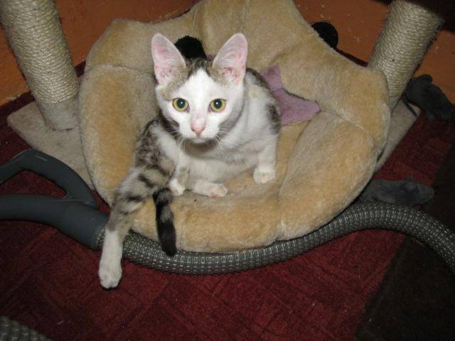

* Rok narození: červen/červenec 2011
* odčervená
Bílomourovaná kočička Dášenka pochází z Mochtína u Klatov, odkud byla za pomocí našich dobrovolníků dopravena k nám do útulku.

Fanny

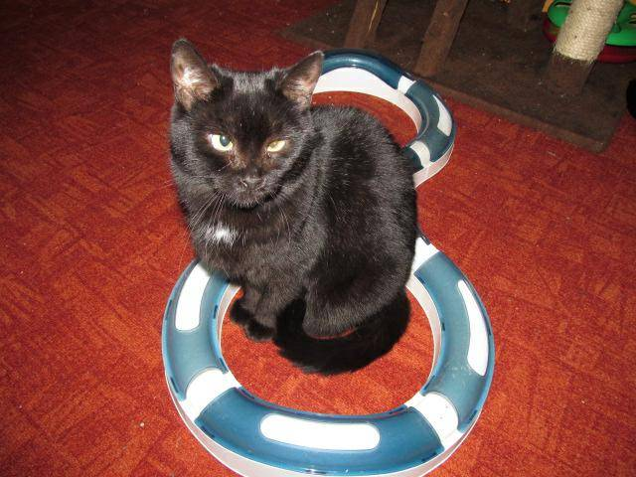

Rok narození: 2009
* odčervená
* očkovaná
* kastrovaná
Fanny je černá kočička, která pochází ze Stochova. Na Stochově ji odchytili členové městské policie a po dohodě kočičku dovezli k nám. Kočička si prošla doslova peklem na zemi. V důsledku pozitivity Herpes-viru potratila svá nevyvinutá koťátka, byla v toho času na smrt nemocná, podvyživená a zbídačená. Denně bylo nutné Fanny dokrmovat, aplikovat léky a kočičku zavodňovat. Fanny se po měsících léčby vzpamatovala a zůstala jí v důsledku Herpes-viru prasklá očnice. Ačkoliv je již Fanny tlustá a téměř spokojená kočička, přesto se jí vrací recidiva onemocnění projevující se častým slzením očí, zvýšenou dýchavičností, ale také výtoky z čumáčku.
Pokud byste chtěli Fannynce pomoci a zkvalitnit kočičce život v útulku, můžete si tuto kočičku virtuálně adoptovat.

Happy

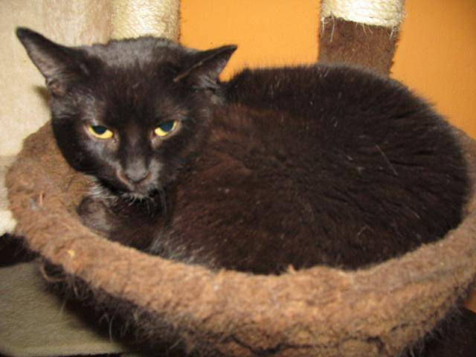

* Rok narození: 11/2009
* odčervená
* očkovaná
* kastrovaná
Happy je krásná černá kočička s bílým flíčkem na hrudníčku, která pochází ze Stochova. Na Stochově ji odchytili členové městské policie, poté po dohodě kočičku dovezli k nám. Kočičky žily pohromadě u krámku, kde je skupina lidí krmila, stavěla jim boudičky, ale další skupina lidí byla proti, boudičky likvidovala a snažila se kočičky vypudit. Většina kočiček přišla ze Stochova s menšími či většími zdravotními problémy, Happynka naštěstí přijela zdravá. Happynka je klidná a milá kočičí slečna. Je velmi vděčná za teplý pelíšek a milá slůvka. Maličko se má před námi ještě na pozoru, ale brzy už bude přítulná a mazlivá úplně. Kočičí záchodek používá bez problému, ráda a dobře papá.
Pro Happy hledáme umístění nejlépe v bytových podmínkách. Happy je kočička nekonfliktní, proto bychom byli rádi, kdyby měla v novém domově kočičího kamaráda, ale není to podmínkou.

Jessika

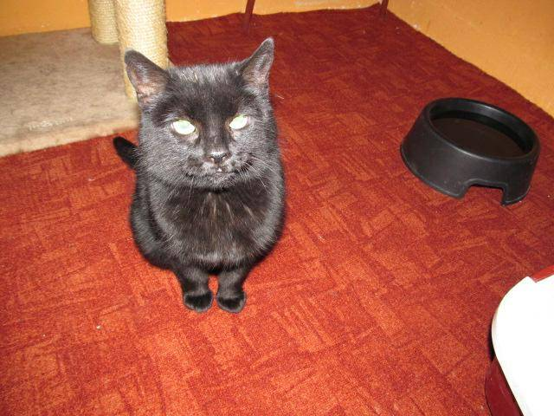

* Rok narození: 2006-2007
* odčervená
* očkovaná
* kastrovaná
Krásná černá a nesmírně hodná kočička Jessica se sametovým kožíškem se již delší dobu zdržovala opuštěná v Kladně. Jessice byl při kastraci odstraněn zalomený špičák způsobující kočičce bolest a zánět.
Jessica je velmi milá, hodná a přívětivá kočička. Ráda odpočívá, je absolutně pohodová a nekonfliktní. Kočičí záchodek používá bez potíží, ráda a dobře papá.
Pro Jessicu hledáme umístění v bytových podmínkách v klidnější rodině. V novém domově může být Jessica jediným zvířátkem, pokud jí věnujete dostatek času.

Miju

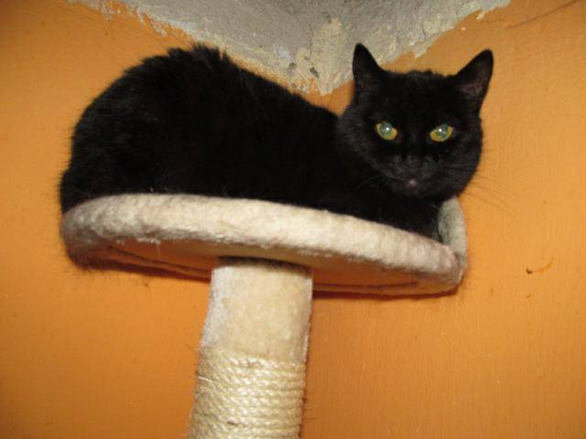

Rok narození: ? 2000 ?
* odčervená
* kastrovaná
Miju je stará bezzubá kočička, která u nás porodila koťátka. Na Stochově ji odchytili členové městské policie a po dohodě kočičku dovezli k nám. K Miju je nutné přistupovat opatrně, protože útočí, střežila si miminka jako oko v hlavě. Vzhledem k její povaze a stáří (nemá už ani zuby) budeme Miju nabízet pouze ve virtuální adopci. Pokud Vám není její osud lhostejný, můžete si Miju virtuálně adoptovat.

Missy

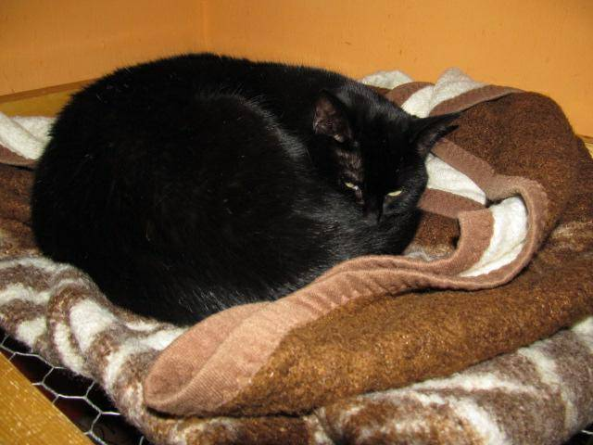

Rok narození: 2009
* odčervená
* očkovaná
* kastrovaná
Missy je černá kočička s bílou skvrnkou na hrudníčku, která pochází ze Stochova. Na Stochově ji odchytili členové městské policie a po dohodě kočičku dovezli k nám. Missy je u nás již delší dobu a stále zůstává plašší, proto ji zatím nenabízíme ke skutečné adopci, ale chystáme se tak učinit až v době, kdy se prolomí ledy a kočička nám bude více důvěřovat. Zatím je však Missynka stále v útulku, potřebuje péči, vaterinární ošetření, patřičnou stravu i zázemí. Z toho důvodu Missy nabízíme k virtuální adopci, aby i plachá kočička mohla žít v útulku spokojeným životem. Pokud vás Missy zaujala a chtěli byste jí tak poskytnout jakoukoliv pomoc, můžete si tuto kočičku virtuálně adoptovat.

Sunny

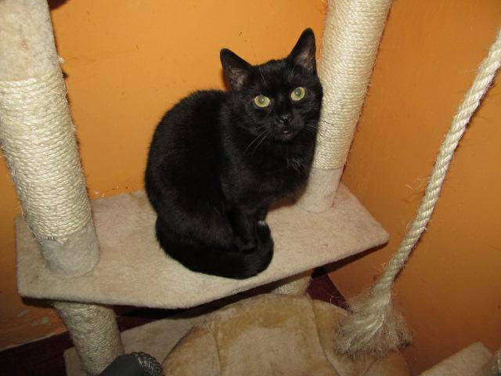

* Rok narození: 2008 - 2009
* odčervená
* očkovaná
* kastrovaná
Sunny je celočerná kočička, která pochází ze Stochova. Na Stochově ji odchytili členové městské policie a po dohodě kočičku dovezli k nám. Sunny byla březí. Sunny je u nás již delší dobu a stále zůstává plašší, proto ji zatím nenabízíme ke skutečné adopci, ale chystáme se tak učinit až v době, kdy se prolomí ledy a kočička nám bude více důvěřovat. Zatím je však Sunny stále v útulku, potřebuje péči, veterinární ošetření, patřičnou stravu i zázemí. Z toho důvodu Sunny nabízíme k virtuální adopci, aby i plachá kočička mohla žít v útulku spokojeným životem. Pokud vás Sunny zaujala a chtěli byste jí tak poskytnout jakoukoliv pomoc, můžete si tuto kočičku virtuálně adoptovat.

Bonifác

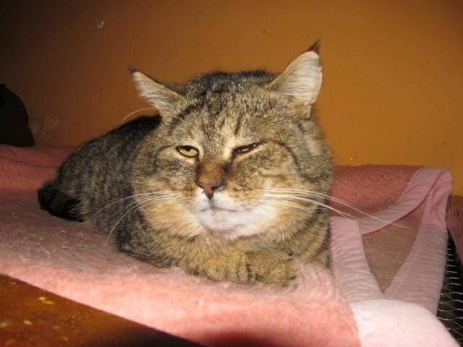

* Rok narození: 1997
* odčervený
* kastrovaný
Mourovaný kocourek Bonifác pochází z berounské kolonie kočiček.

Harry

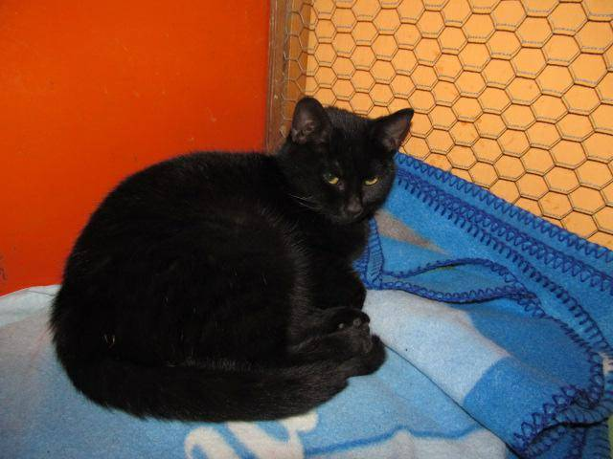

* Rok narození: červen/červenec 2011
Černý kocourek Harry byl nalezený poraněný ve Slaném. Kocourek má operovanou zadní tlapičku - zlomenou tlapku a vykloubený kloub. Za 2 měsíce ho čeká další operace.

Kayl

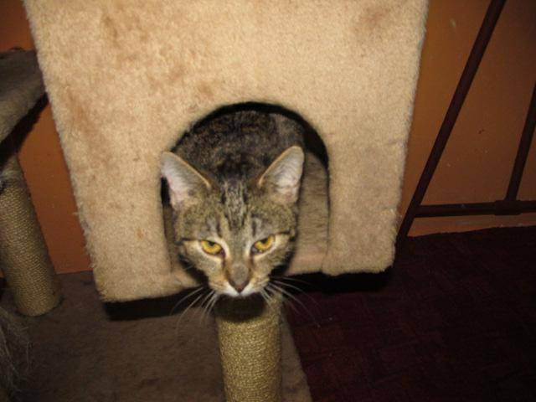

* Rok narození: červen/červenec 2011
Mourovaný kocourek Kayl byl nalezený v Jarpicích. Byl opuštěný, ouško měl poraněné. Nakonec se díky hodné paní dostal kocourek k nám do útulku.

Kenny

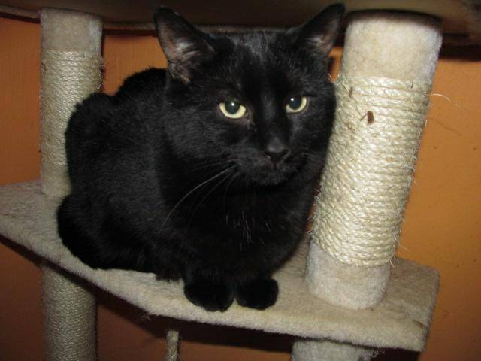

*Rok narození: 2009
* odčervený
* očkovaný
* kastrovaný
Kenny je černý kocourek, který pochází ze Stochova. Na Stochově ho odchytili členové městské policie a po dohodě kocourka dovezli k nám. Kenny je u nás již delší dobu a stále zůstává plašší, proto ho zatím nenabízíme ke skutečné adopci, ale chystáme se tak učinit až v době, kdy se prolomí ledy a kočourek nám bude více důvěřovat. Zatím je však Kenny stále v útulku, potřebuje péči, vaterinární ošetření, patřičnou stravu a zázemí. Z toho důvodu Kennyho nabízíme k virtuální adopci, aby tak i plachý kocourek mohl žít v útulku spokojeným životem. Pokud vás Kenny zaujal a chtěli byste mu tak poskytnout jakoukoliv pomoc, můžete si Kennyho virtuálně adoptovat.

Nikolásek

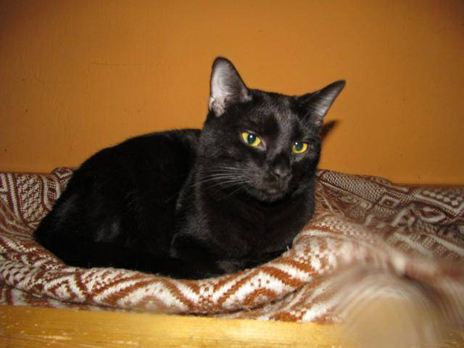

* Datum narození: září 2010
* odčervený
* očkovaný
* kastrovaný
Černý Nikolásek byl odchycený společně se svoji mourovanou sestřičkou Heduškou v Berouně. Koťátka patří do kolonie kočiček, které chodí krmit krmičky. Nevlídné počasí nenechalo krmičky chladnými, a tak byla koťátka převezena k nám.
Nikolásek je velmi roztomilý a hebounký černý kocourek. Vlídné slovo a hladící ruka jsou přesně ta pravá opatření, která Nikolásek momentálně nejvíce potřebuje a určitě velmi rád od svého nového páníčka přijme. Nicolásek je velmi milý, ale ještě malinko vyjukaný kocourek. Kočičí záchodek používá bez potíží, rád a dobře papá.
Pro Nikoláska hledáme umístění nejlépe v bytových podmínkách anebo s výběhem na zabezpečenou zahrádku a byli bychom rádi, pokud by měl v novém domově nějakého zvířecího kamaráda, ale není to samozřejmě podmínkou.

Toníček

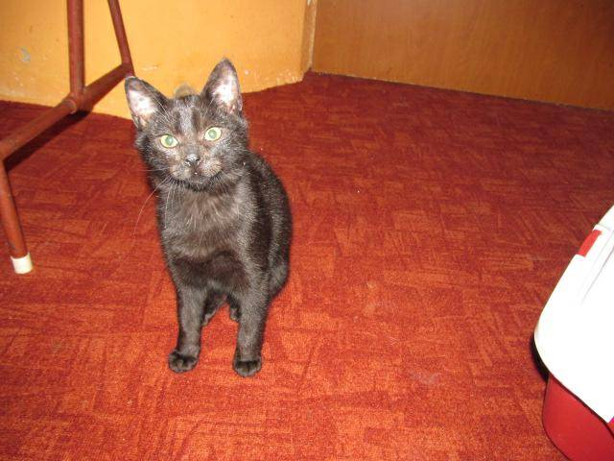

* Rok narození: srpen 2011
* odčervený
Maličký černý Toníček pochází z Vrbičan. Koťátko Toníčka a jeho sestřičku Bětušku přinesla jedna zoufalá paní z Vrbičan s tím, že jsou koťata nemocná. Také se zmínila, že si s koťátky hrál její petiletý syn, a tak má obavy, zda koťátkům nemohl něco udělat. Obě koťátka jsou v zoufalém stavu. Koťátkům byl navíc narušený nervový pletenec, což způsobilo přepadávání a chůzi po loktech.

VENKOVNÍ VÝBĚH VLEVO

Natálka

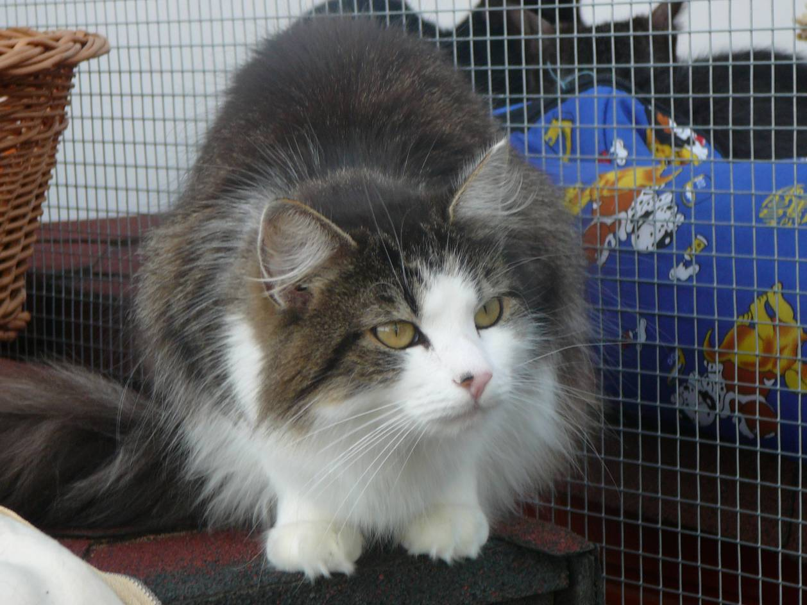

* Rok narození: 2007
* odčervená
* očkovaná
* kastrovaná
Kocourka Elfíka a kočičku Natálku se rozhodli virtuálně adoptovat manželé Fuchs z Prahy, kteří si od nás již v minulosti adpotovali kočičku Fíbí (Dafné) ke svému kocourkovi Felixovi. Manželé Fuchsovi nám pravidelně zasílají krmení, steliva i finanční pomoc.

Třasinka

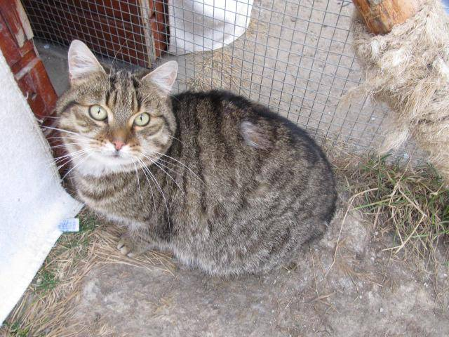
* Rok narození:2009
* odčervená
* očkovaná
* kastrovaná
Třasinka je mourovatá kočičí fešanda oblých tvarů, která se k nám dostala jako maličké koťátko z vesničky poblíž Prahy. Na Třasinku a další kočičky ze stejné lokality nás upozornila jedna velmi hodná paní, která chodila o kočičky pravidelně pečovat a sháněla jim tak skrze své známé náhradní domovy. Tato paní nás oslovila prostřednictvím našeho veterináře a pomohla nám následně Třasinku také odchytit. Přišla jako velmi plaché kotě, ihned si zalezla pod gauč a zhruba měsíc pod gaučem bydlela, svůj úkryt opouštěla pouze v rámci papání a také, když si nutně potřebovala dojít třeba na záchodek. Bohužel, již záhy jsme zjistili, že Třasinka ztěžka dýchá a pod gaučem silně a vytrvale chroptí. Vyšetření prokázalo, že má zánět horních i dolních cest dýchacích a sužovaly ji také další nepříjemné potíže. Po čase, když se nám Třasinka přišla sem tam ukázat, jsme zjistili, že jí chybí konec ocásku a následně, když spinkala, jsme v nestřeženém okamžiku zaznamenali jizvy a šrámy na pohmožděném a vypouleném bříšku. Co se muselo odehrát, si můžeme pouze domýšlet, jedno je však jisté, jí někdo hodně ublížil. K ostatním kočičkám však byla vždy naopak až nezvykle vstřícná, její velmi přátelskou aktivitu ve stylu neustálého ducání, opírání a otírání se, asistence "tělo na tělo" u mističky s krmením a tak různě podobně, Třasince musí ostatní kočičky tolerovat. Časem k nám byla vstřícnější a vstřícnější, měla a má sice své úhybné manévry, kdy se před námi nakrucuje, poté při pohlazení dělá že pohladit nechce, i když ve skutečnosti chce. Následně, když se nechá podrbat na zádíčkách, tak breptá, přede, nastavuje a nakrucuje se. Nese-li se nějaké papáníčko, je zvědavá, píská a povídá u toho, doslova peláší k mističce, aby o něco nepřišla. Je to holka upovídaná, legrační, hravá a zvědavá. Kočičí záchodek používá od první chvíle bez potíží, ráda a dobře papá.

Elfík

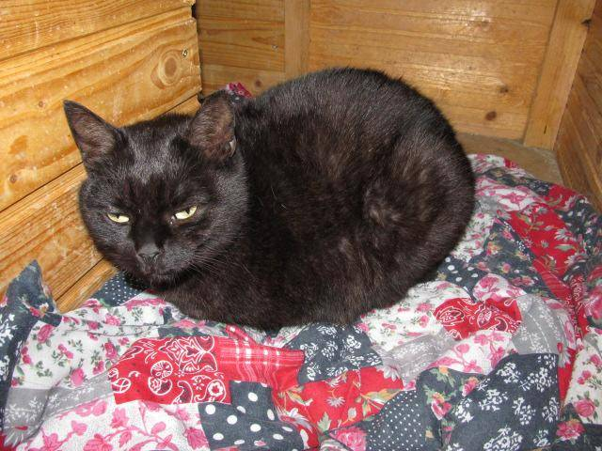

* Rok narození: 2007
* odčervený
* očkovaný
* kastrovaný
Kocourek Elfíček se k nám dostal před pár lety jako malé kouřové koťátko od jednoho velmi nezodpovědného člověka, který nechával svoji kočičku nepřetržitě rodit koťátka.
Elfíček se zprvu jevil jako veselé a roztomilé normálně se vyvíjející koťátko. Zanedlouho se však u něj začala projevovat chronická rýma. Bohužel, i přes nasazenou léčbu se tento stav nelepšil, pouze stabilizoval. Když Elfíček vyrostl a zesílil, jeho potíže časem úplně odezněly.
Elfík je velmi mazlivý a přítulný kocourek. Rád se nechá hladit, drbat za oušky, mazlit. Je velmi přívětivý a vstřícný. Kočičí záchodek používá bez problému, rád a dobře papá.
Elfík je od malička zvyklý na velké pejsky, a tak by se mu jeho náklonnost k pejskům mohla stát ve venkovním prostředí osudová. Pro Elfíčka hledáme umístění pouze v bytových podmínkách, na které je kocourek od nás zvyklý. V novém domově by chtěl mít Elfík kočičího nebo psího kamaráda.
Fišta

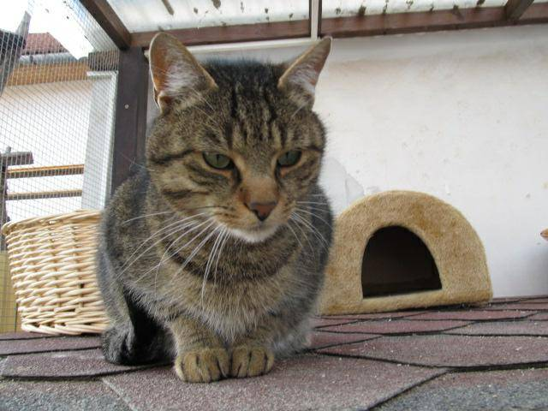
* Rok narození: 2007
* odčervený
* očkovaný
* kastrovaný
Fišta je mladý krásný a velký mourek, přišel k nám jako měsíční kotě spolu se svoji sestřičkou Žolinkou. Malá koťata tenkrát neuměla ani samostatně jíst, proto musela být dokrmována, čas běžel a nyní už je z Fišty dospělý a krásně rostlý pan kocour. Fištu a Žolinku nám přivezl do práce manželův kolega, který neuposlechl našich rad a jeho kočička máma tak musela stále přivádět na svět nová a nová koťátka. Když jsme chtěli kočičku na své náklady nechat vykastrovat, najednou záhadně zmizela. Fišta super kocourek, je mazlivý, vnímavý, komunikuje s páníčkem, přibíhá na zavolání jako pejsek, rád si hraje, rád odpočívá, miluje mazlení a lovení myšek. Fišta je zvyklý od malička na velké pejsky, což se mu však může stát osudným, protože před pejsky neutíká, ale připlácne se k zemi a dělá, že tady v tu chvíli není. Je však rezistentní na potravinové složky, proto se při špatně zvolené stravě u Fišty vyskytuje krev v kakání. Pro Fištu hledáme páníčka, který by ho chtěl podporovat na dálku, protože pokus s umístěním nevyšel. Fišta byl druhý den po umístění vrácen s tím, že brečí. Dne 8.7.2010 bylo Fištovi zjištěno na veterině ve Slaném vážné srdeční onemocnění.

VENKOVNÍ VÝBĚH VPRAVO

Andělka

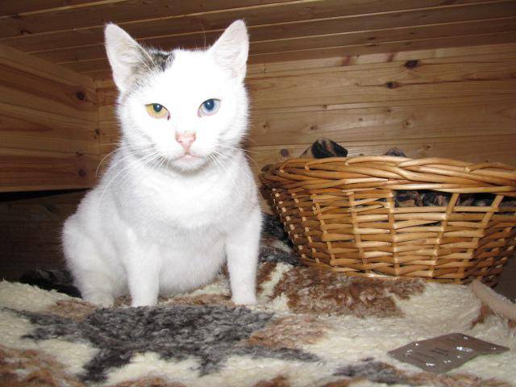

* Rok narození: asi 2009-2010
* odčervená
* očkovaná
* kastrovaná
Bílá kočička Andělka s mourovanými znaky pochází z kauzy týraných kočiček ze Slaného. Andělka je krásná mazlivá kočička, které má jedno oko žluté a druhé modré. Andělka vyvázla z mnoha kočiček bez vážnějších zranění. Její kočičí kamarádi bohužel tolik štěstí neměli. Andělka prodělala kastraci, ale po měsíci bylo nutné kočičku operovat znovu, neboť krvácela. Bylo zjištěbo, že má zánět dělohy.
Andělka je velmi milá, hodná a přívětivá kočička. Je pohodová a nekonfliktní. Ráda se mazlí a tulí a dokonce pravidelně válí sudy. Kočičí záchodek používá bez potíží, ráda a dobře papá.
Pro Andělku hledáme umístění v bytových podmínkách. V novém domově může být Andělka jediným zvířátkem, pokud jí věnujete dostatek času, ale uvítala by nejraději zvířecího kamaráda.

Bohunka

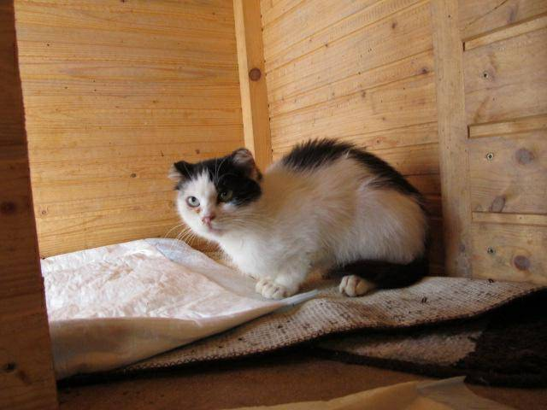

* Rok narození: duben/květen 2011
* odčervená
Znetvořená černobílá Bohunka pochází z kauzy týraných kočiček ze Slaného. Kočička byla přijatá se silnou rýmou, odseknutou špičkou ocásku a se zkrácenými asi odseknutými oušky. Až se Bohunce zahojí rány na těle a duši, budeme uvažovat o jejím případném umístění. Zatím je spolupráce s touto kočičkou špatná, neboť lidem absolutně nedůvěřuje.

Darinka

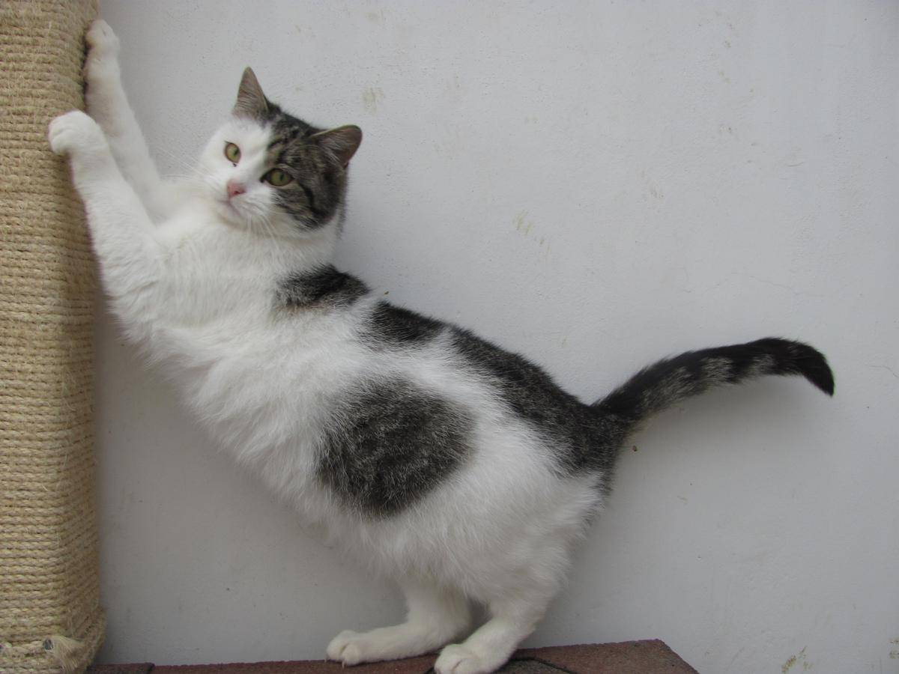

* Rok narození: 2009-2010
* odčervená
* očkovaná
* kastrovaná
Bílomourinka Darinka pochází z kauzy týraných kočiček ze Slaného. Darinka je krásná mazlivá kočička. Kočička vyvázla jako jedna z mála bez vážnějších zranění. Její kočičí kamarádi bohužel tolik štěstí neměli.
Darinka je velmi milá, hodná a přívětivá kočička. Je pohodová a nekonfliktní. Ráda se mazlí a tulí. Kočičí záchodek používá bez potíží, ráda a dobře papá.
Pro Darinku hledáme umístění v bytových podmínkách. V novém domově může být Darinka jediným zvířátkem, pokud jí věnujete dostatek času, ale uvítala by nejraději zvířecího kamaráda.

Bertík

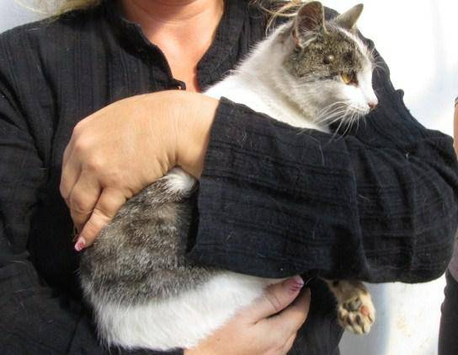

* Rok narození: 2009-2010
* odčervený
* očkovaný
* kastrovaný
Bílomourek Bertík pochází z kauzy týraných kočiček ze Slaného. Kocourek byl přijatý se silnou rýmou, zablešený a začervený.
Bertík je velmi milý, mazlivý, přátelský a komunikativní kocourek. Rád na sebe upozorňuje, je přítulný a hravý. Kočičí záchodek používá bez potíží, rád a dobře papá.
Pro Bertíka hledáme umístění v bytových podmínkách. V novém domově by Bertík uvítal zvířecího kamaráda, neboť je aktivní a potřebuje zábavu a rušno okolo sebe.

Hugo

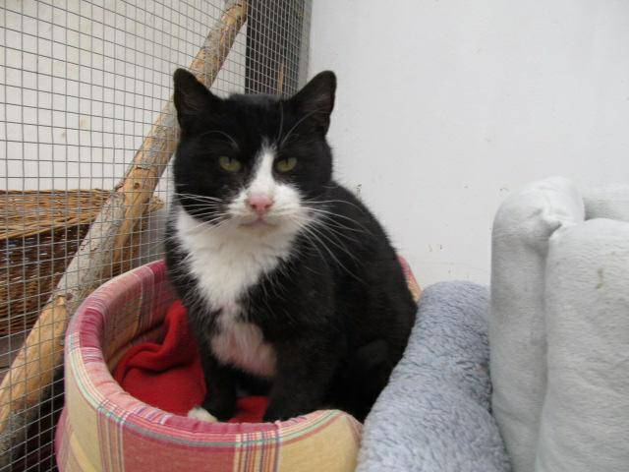

* Rok narození: ? starší kocourek
* kastrovaný
* odblešený
Černý kocourek Hugo s bílými znaky pochází z kauzy týraných kočiček ze Slaného. Hugo byl přijatý zdevastovaný, s mnoha poraněními a silnou rýmou. Klíšťata, vši a blechy jsou jen slabým odvarem všemožných potíží. Kocourek má nalitá lůžka na tlapičkách, má záněty a poraněná místa v kožíšku, který je zplihlý a bez lesku. Hugo se bojí, lze ho jen stěží ošetřovat.

Štěpánek

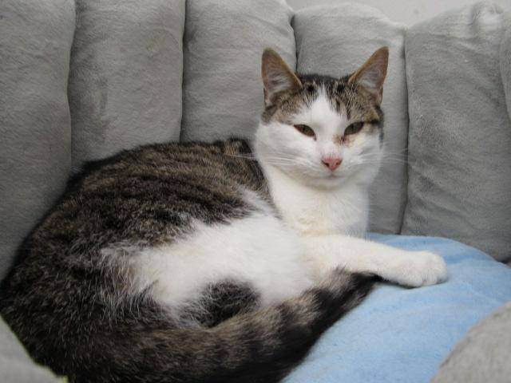

* Rok narození: duben/květen 2011
Bílomoureček Štěpánek pochází z kauzy týraných kočiček ze Slaného. Kocourek byl přijatý nachlazený s mnoha ranami v kožíčku. Na pár místech kocourkovi vykukují na tlapičkách odhalené kosti a na polštářku a nehtíku jedné z tlapiček má Štěpánek silný hnisavý zánět. Jde o mazlivého a hodného kocourečka. Štěpánek má navíc zlomenou pánev, což bylo zjištěno několikátý den po umístění kocourka do útulku.

RAKOVNÍK DEPOSIT

Bondík

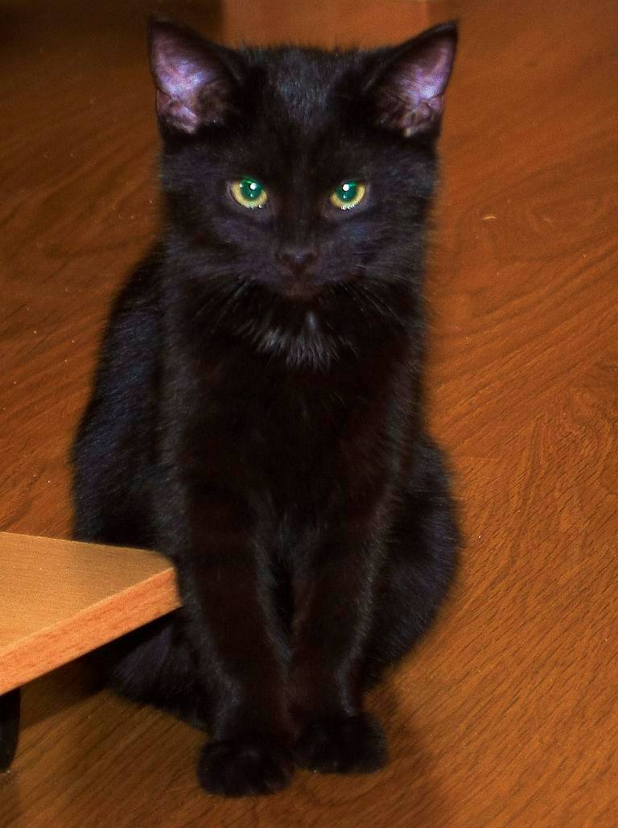

* Rok narození: 1/2 září 2011
* odčervený
* očkovaný
Bondy - Bondík je jedním ze čtyř brášků odchycených na Kladně ve sklepení jednoho domu. Původně velice plaché koťátko, které při dotyku člověka svíralo až křečovitě pacičky pod sebe, vyrostl do krásného
komunikativního kocourka. Oproti bráškovi Zoránkovi - který je jeho veliký kamarád a vzor - je Bondíček chundelatější a mohutnější. Je celý černý, jen pod krčkem má bílé chloupky. Sice se pořád tak trochu
schovává za Zoránka, který je velice upovídaný, ale když se rozdává kapsička, je u misky jako první. Tedy spíš mi visí na zádech jako první, aby náhodou někdo nedostal více než on. U papání pak neví jestli má rychle jíst, nebo vrčet na brášky. Bondíček by chtěl mít ve svém novém domově kočičího kamaráda.
Pišta
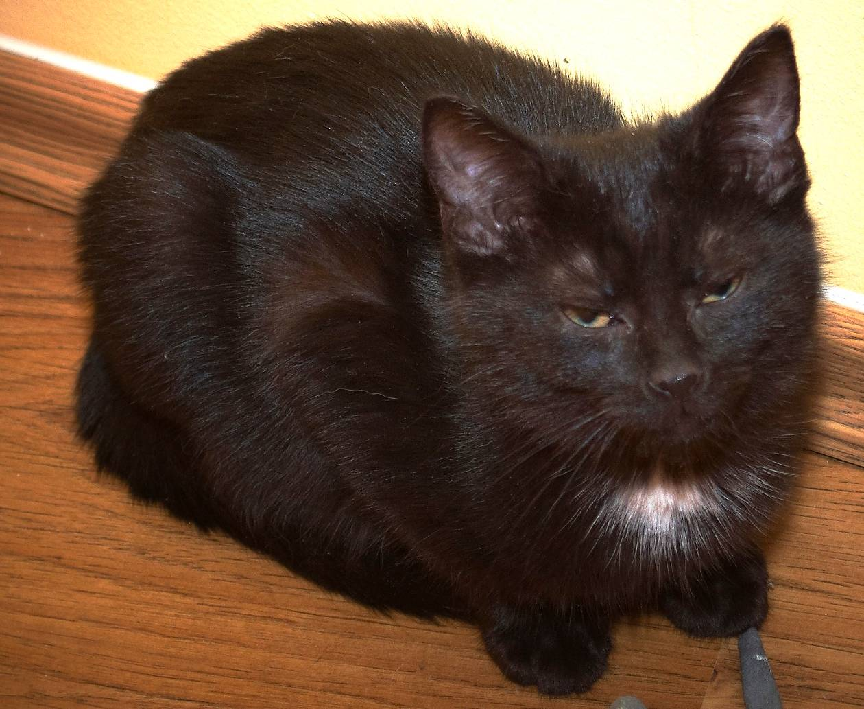

* Rok narození: 1/2 září 2011
* odčervený
* očkovaný
Pišta je jedním ze čtyř brášků odchycených na Kladně ve sklepení jednoho panelového domu. Původně velice plaché koťátko, které při dotyku člověka svíralo až křečovitě pacičky pod sebe, začíná věřit v člověka jako v kamaráda. Neběží ihned k misce jako jeho bráškové, ale již není k smrti vyděšený, když se někdo blíží. Dokonce se i nechá odlapit a pochovat. :-) Dříve panicky utíkal, dnes již zvědavě nakukuje, co že se to blíží dobrého na zub. Pišta je krásný černý kocourek, který má bílou špičku ocásku (na fotografii to není vidět ale je to tak) a pod
krčkem flíček.Pišta by rozhodně chtěl mít ve svém novém domově kočičího kamaráda.

